**糖尿病智能化健康管理系统**

**使 用 手 册**

# 目 录

第 1 章 概述 1

1.1 建立《糖尿病智能化健康管理系统》的目的 1

1.2 系统的主要功能 2

1.3 系统的运行环境、应用范围和对象及登陆方法 3

1.3.1 系统的运行环境 3

1.3.2 系统的应用范围和对象 3

1.3.3 系统的登录方法 3

1.4 系统主界面介绍 5

1.5 系统界面结构介绍 5

第 2 章 信息的录入与查询 6

2.1 信息录入 6

2.2 信息查询 7

2.2.1 病例管理查询 7

2.2.2 数据录入的查询操作 8

第 3 章 基本信息 10

3.1 个人信息 10

3.2 家庭信息的登记 11

第 4 章 生活方式模块的使用 13

4.1 吸烟与饮酒 13

4.2 饮食起居 14

4.3 体育锻炼 14

第 5 章 病史资料 16

5.1 门诊病史 16

5.2 住院病史 19

5.3 检测报告 20

5.3.1 血液检测 20

5.3.2 尿液检测 21

5.3.3 粪便检测 23

5.3.4 痰液检测 24

5.3.5 脑脊液检测 25

5.3.6 浆膜腔积液检测 27

5.3.7 生殖系统体液检测 28

5.3.8 骨髓检测 30

5.3.9 基因检测 32

5.4 辅助检查 32

5.4.1 X 线检查 32

5.4.2 CT 检查 34

5.4.3 超声检查 35

5.4.4 磁共振检查 36

5.4.5 内镜检查 37

5.4.6 心电图检查 38

5.4.7 肺功能检查 39

5.5 诊断信息 41

5.6 用药情况 42

5.7 会诊记录 42

5.8 手术记录 44

5.9 病程录 42

5.10 出院小结 42

5.11 住院费用 42

第 6 章 随访与体检 47

6.1 随访记录 47

6.2 血压监测 49

6.3 血糖监测 50

6.3 体检报告 50

第 7 章 健康素养 55

7.1 糖尿病知识与测试 55

7.2 焦虑自评量表 56

7.2 抑郁自评量表 57

第 8 章 统计查询 60

8.1 专业统计和分析 60

8.1.1 年龄分段 60

8.1.2 分级 61

8.1.3 合并其他慢病 62

8.1.4 新增登记人数 63

8.1.5 相关疾病死亡率 64

8.1.6 吸烟情况 65

8.1.7 饮酒情况 66

8.1.8 医疗保障方式 67

8.1.9 相关职业 68

8.1.10 文化程度构成 69

8.2 工作量统计 70

8.3 查询 71

**第 *1* 章**

# 概 述

### 1.1 建立《糖尿病智能化健康管理系统》的目的

医疗卫生体制改革目前的基本框架是“四梁八柱”。其中，“四梁”是指医疗 服务体系、公共卫生服务体系、医疗保障体系、药品供应保障体系；“八柱”是指 管理体制、运行机制、投入机制、价格形成机制、人才保障、信息系统、监管体 制机制、法制建设。构建医药卫生信息系统是要大力推进医药卫生信息化建设， 以推进公共卫生、医疗、医保、药品、财务监管信息化为着力点，整合资源，加 强信息标准化和公共服务信息系统建设，逐步实现高效统一、互联互通。信息化 发展已逐步成为社会的主旋律，信息化建设已成为我国的基本国策，信息技术的 应用已成为医疗卫生事业的一项重要任务。

近年来，我国医疗卫生事业在信息化建设上有大规模的资金投入，许多医疗 卫生机构出于满足疾病和健康管理的需要，建立了种类繁多、各式各样的纸质健 康档案，花费大量的人力、物力和财力，但实际利用率并不高，不少成为摆设。 随着计算机技术和网络技术在卫生行业的应用，疾病控制部门建立糖尿病、糖尿 病等慢性病管理的电子健康档案，管理农村卫生的部门用计算机探索建立农民健 康档案，社区卫生建立城市居民电子健康档案。由于缺乏统一的标准，各地区、 各业务系统建立的健康档案格式不一致、内容不统一、记录不完整，信息难以共 享．新出现的电子健康档案垃圾逐步替代传统的纸质垃圾，浪费现象严重。

《糖尿病智能化健康管理系统》是将社区卫生服务中心的工作职责与信息技 术相结合，建立与健全全市社区卫生工作信息应用系统。糖尿病智能化健康管理 系统信息主要来源于医疗卫生服务记录适当抽取的，与居民个人、健康管理和健 康决策密切相关的重要信息。为避免成为死档，就需要将信息融入医疗卫生机构 的日常诊疗工作中，一方录入，多方使用。实现医疗机构、患者、卫生管理部门 之间的信息共享。《糖尿病智能化健康管理系统》从根本上提高了慢病的管理效 率，实现了疾病的防治一体化，糖尿病患者信息的区域信息共享和充分交换应用。

《糖尿病智能化健康管理系统》的建设，就是希望通过对系统的使用，实现医疗

服务信息资源的整合，逐步实现区域信息共享化、规范化。

### 1.2 系统的主要功能

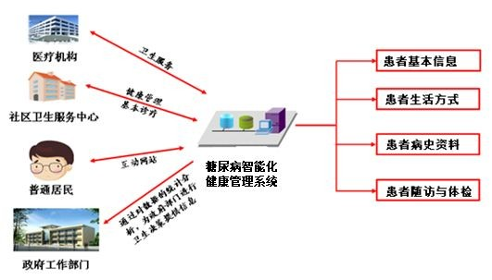《糖尿病智能化健康管理系统》投入运行后，主要体现了 6 大功能（图示见图 1-1）：

**图 1-1 系统实现的主要功能（图示）**

一是全面实现网络环境下的卫生服务信息化管理。通过从业务源头、从个案 管理中采集数据，提高数据采集效率、真实性、可靠性、完整性、一致性，满足 业务需求 。

二是建立统一标准、集中管理，覆盖全体糖尿病患者档案库。居民可以系统、 完整地了解自己不同生命阶段的健康状况和利用卫生服务的情况，接受医疗卫生 机构的健康咨询和指导，提高自我预防保健意识和主动识别健康危险因素的能力。

三是创新信息化条件下医疗卫生服务新模式。这种新模式有利于医疗卫生服 务效率的提高，为病人节约医疗费用。

四是逐步建立慢性疾病（防控）服务体系和数据库。该服务体系和数据库的 建立有利于及时发现重要疾病或健康问题、筛选高危人群并实施有针对性的防治 措施，为预防为主和健康促进目的奠定了基础。

五是基本实现卫生服务中心与三级医院、科研机构、卫生管理部门的医疗卫 生信息互动。完整的糖尿病健康档案能及时、有效地提供基于个案的各类卫生统 计信息，可以帮助三级医院和科研机构开展各类科研项目，有利于医疗卫生服务 水平的提高；同时帮助卫生管理者客观地评价糖尿病患者的健康水平、医疗费用 负担以及卫生服务工作的质量和效果，为区域卫生规划、卫生政策制定以及突发

公共卫生事件的应急指挥提供科学决策依据。 六是糖尿病患者档案跟着病情变，糖尿病患者档案跟着市民走。持续积累、

动态更新的糖尿病患者档案有助于卫生服务提供者系统地掌握服务对象的健康状 况，基于知情选择的糖尿病患者档案共享将使居民跨机构、跨地域的就医行为以 及医疗保险转移逐步成为现实。

### 1.3 系统的运行环境、应用范围和对象及登陆方法

**1.3.1 系统的运行环境**

服务器端：

软件环境：Windows 2003 Server，IIS 6.0 管理器，.NET Framework4.0， SQL Server 2008 数据库

硬件环境：CPU：Inter (R) Xeon（R）CPU E7-8837 @2.67GHz 2.66GHz (8

处理器)，内存：256GB

网络：100M 带宽 客户端：

软件环境：windows 操作系统，IE 浏览器（推荐 IE8.0 版本） 硬件环境：显示器，主机，内存：256GB

网络：2M 带宽

**1.3.2 系统的应用范围和对象** 应用范围：医院、社区卫生服务站、社区卫生服务中心等医疗场所 应用对象：患有糖尿病的人群

**1.3.3 系统的登录方法**

在 Internet Explorer8.0 浏览器的地址栏（图 1-2）内输入糖尿病智能化健康管 理系统的网址：http://222.192.61.8:8083 后进入糖尿病智能化健康管理系统网站首 页(图 1-3)。网站首页内容主要包括：慢性病健康管理、最新医学文献、医药法律 法规、常见症状索引、用药指南、医疗卫生与节日、最新动态和医学新闻以及糖 尿病智能化健康管理系统的登录区域（图 1-4）。

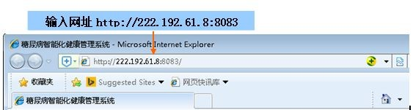

**图 1-2 Internet Explorer8.0 浏览器的地址栏**

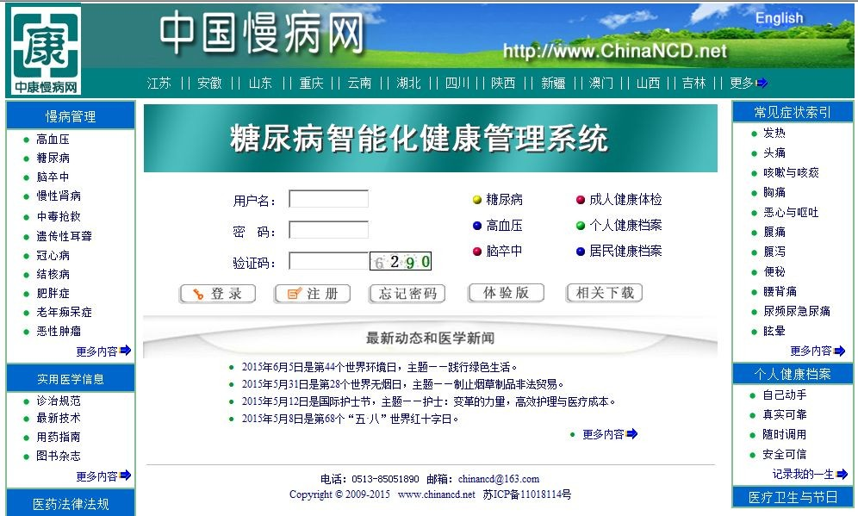

**图 1-3 糖尿病智能化健康管理系统网站首页**

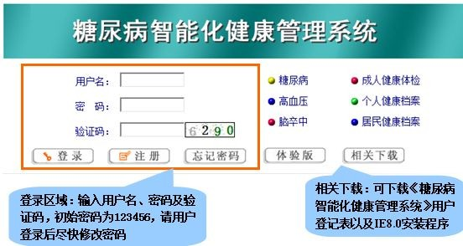

**图 1-4 登录区域**

### 1.4 系统主界面介绍

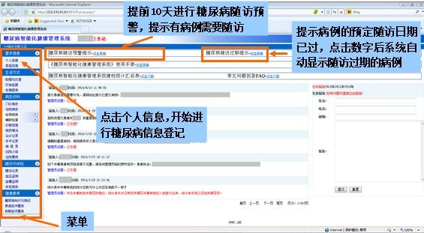登录系统后，进入《糖尿病智能化健康管理系统》主界面（图 1-5），界面可 进行密码修改，并提供慢病随访预警和慢病随访过期提示功能。

### 1.5 系统界面结构介绍

**图 1-5 系统主界面**

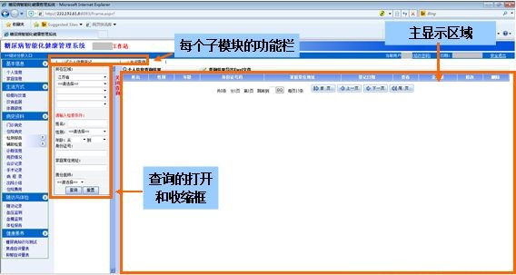

**图 1-6 系统界面结构介绍**

系统界面结构（图 1-6）主要分为菜单、查询对话框、每个子模块的功能栏以 及主显示区域。其中查询对话框一般状态下处于隐藏状态，可通过点击“打开查 询”或“关闭查询”实现查询对话框的打开和隐藏。

**第 *2* 章**

### 2.1 信息录入

**信息的录入与查询**

个人信息填写是创建糖尿病智能化健康管理系统的第一步。

操作步骤：

➢ 点击菜单中“基本信息”目录下的“个人信息”（图 2-1）。点击界面子模块功 能栏的“新增”按钮（图 2-2），弹出个人信息登记界面。

**图 2-1 新增按钮**

➢ 进入个人信息登记界面（图 2-2），根据相应的数据类型填写数据项（具体数据 项的填写方法请参阅 3.1 章节个人信息），“*”为必填项目。

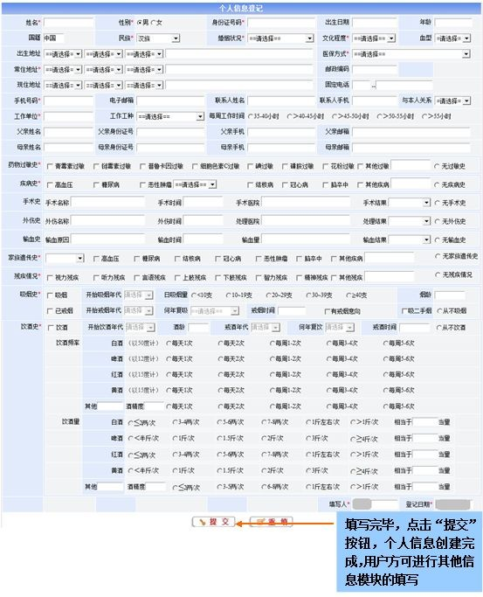

### 2.2 信息查询

**图 2-2 个人信息登记界面**

查询功能是便于用户查看、修改以及信息登记，通过对查询条件的设置，可 以查询到个人或不同类别人群的信息。

#### 2.2.1 病例管理查询

点击界面“打开查询”按钮，系统显示病例管理查询界面（图 2-3）。

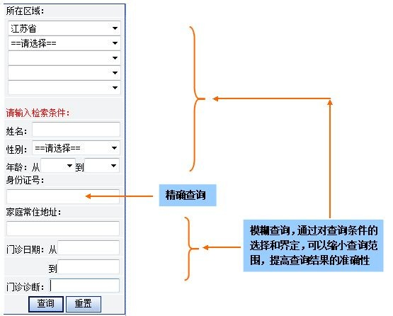

**图 2-3 病例管理查询界面**

操作步骤：

以门诊病史信息为例：

点击“打开查询”按钮，显示查询界面。 选择查询条件，身份证号为精确查询。如需使用模糊查询，可选择其他查询条 件。通过对查询条件的选择和界定，可以缩小查询范围，提高查询结果的准确 性。 完成查询条件的选择和填写后，点击“查询”按钮完成查询。如需进行下一个 查询任务或重新查询，点击“重置”按钮。



1



2



3

#### 2.2.2 数据录入的查询操作

数据录入可以自己手动输入，也可以使用查询功能。

操作步骤：

以添加门诊病史信息为例：

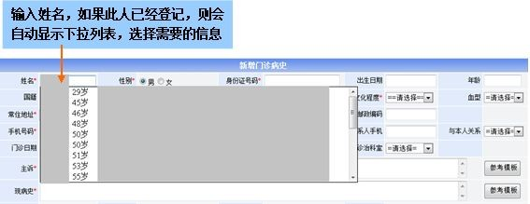

**图 2-4 输入姓名查找信息**

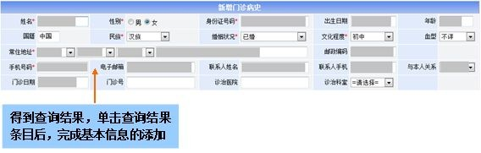

**图 2-5 查询窗口**

注意：

✓ 该查询功能不支持模糊查询，输入姓名时必须输全，如用户输入“陈一”，则系统中所有 目前已录入的陈一居民基本信息都会在查询结果中显示。

**第 *3* 章**

### 3.1 个人信息

**基本信息**

该模块用以糖尿病患者的基本情况为内容，包括糖尿病患者的家庭住址、联 系方式、出生日期、社会保障（医疗保险）基本信息，以及健康的基本信息等。

操作步骤：

➢ 点击菜单中“基本信息”目录下的“个人信息”， 点击界面子模块功能栏的“新 增”按钮（图 3-1）。

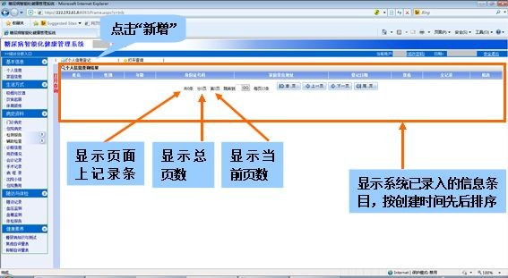

**图 3-1 新增个人信息**

➢ 系统弹出个人信息登记界面（图 3-2），“*”为必填项目，如果不填，则不能提交， 填写结束后点击“提交”按钮系统将保存所填信息。



### 3.2 家庭信息的登记

**图 3-2 个人信息登记界面**

该模块用以添加糖尿病患者家庭的基本情况（图 3-3），只要选择了户主的关 系，将会自动增加一行（图 3-4），以供填写。

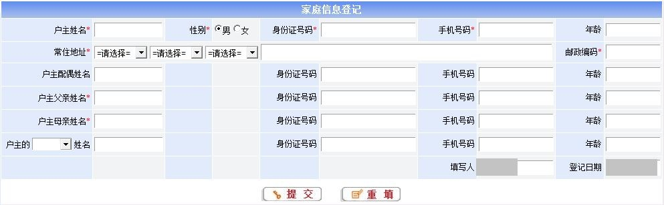

**图 3-3 新增家庭信息**

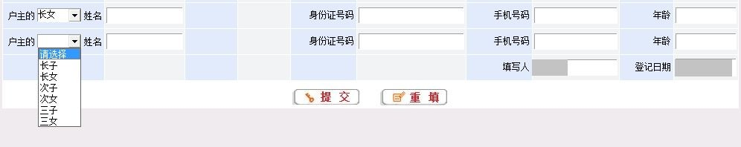

**图 3-4 增加一行**

**第 *4* 章**

# 生活方式

糖尿病与生活方式息息相关，因此，好的生活方式将会有利于糖尿病患者的 治疗。

### 4.1 吸烟与饮酒

该模块用以记录糖尿病患者的吸烟与饮酒情况。

操作步骤**：**

➢ 点击菜单中“生活方式”目录下的“吸烟与饮酒”，点击子模块功能栏的“吸 烟与饮酒”按钮（图 4-1）。

**图 4-1 吸烟与饮酒**

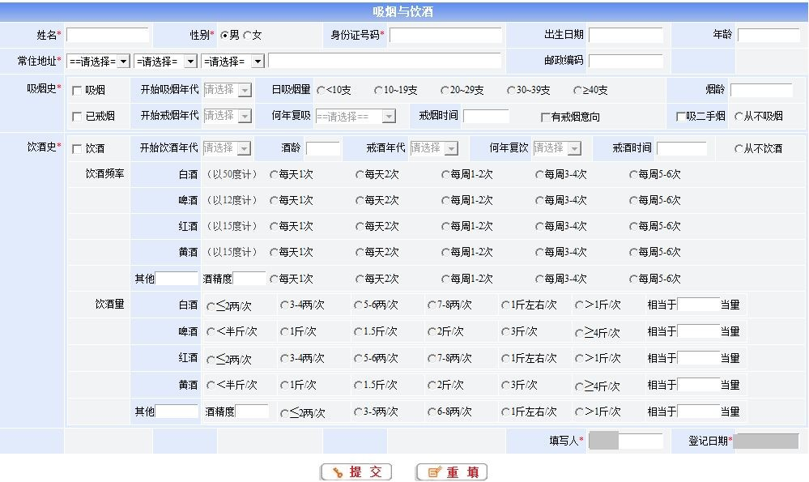➢ 系统弹出吸烟与饮酒界面（图 4-2），按查询功能里介绍的信息填写方法填写糖 尿病患者吸烟与饮酒的基本信息。填写结束后点击“提交”按钮系统将保存所 填信息。

**图 4-2 吸烟与饮酒界面**

### 4.2 饮食起居

该模块用以记录糖尿病患者的日常饮食、休息情况。

操作步骤：

➢ 点击菜单中“生活方式”目录下的“饮食起居”，点击子模块功能栏的“饮食 起居”按钮。



**图 4-3 饮食起居**

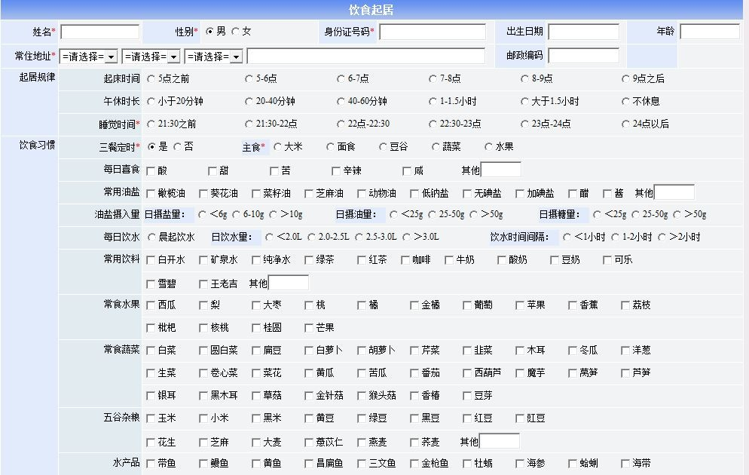➢ 系统弹出“饮食起居”界面（图 4-4），按查询功能里介绍的信息填写方法填写 糖尿病患者饮食起居的基本信息。填写结束后，点击“提交”按钮，饮食起居 内容填写完毕。

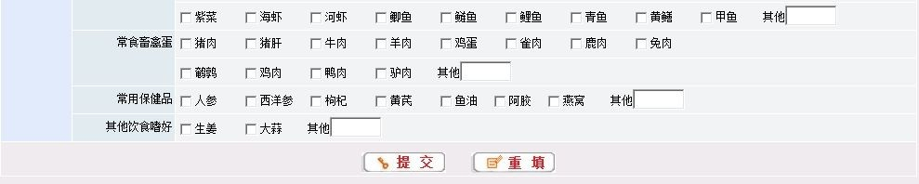

### 4.3 体育锻炼

**图 4-4 饮食起居界面**

该模块用以记录糖尿病患者每周运动情况。

操作步骤：

➢ 点击菜单中“生活方式”目录下的“体育锻炼”，点击子模块功能栏的“体育 锻炼”按钮（图 4-5）。

**图 4-5 体育锻炼按钮**

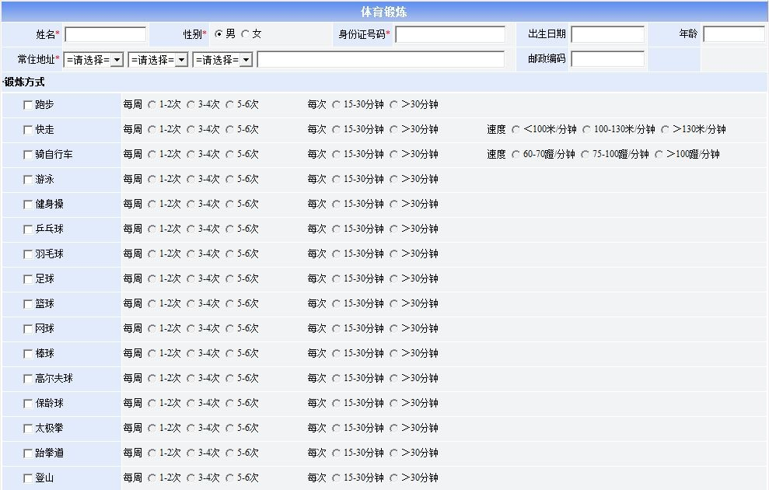➢ 系统弹出体育锻炼界面（图 4-6），按查询功能里介绍的信息填写方法填写糖尿 病患者体育锻炼的基本信息。填写结束后，点击“提交”按钮。

**图 4-6 体育锻炼界面**

**第 *5* 章**

# 病史资料

病史资料内容涵盖了门诊病史、住院病史、检测报告（血液检测、尿液检测、 粪便检测、痰液检测、脑脊液检测、浆膜腔积液检测、生殖系统体液检测以及骨 髓检测）、辅助检查（X 线检查、CT 检查、超声检查、磁共振检查、内镜检查、 心电图检查以及肺功能检查）、诊断信息、用药情况、手术记录等。

### 5.1 门诊病史

该模块（图 5-1）用以记录糖尿病患者每次的门诊情况。

操作步骤：

➢ 点击菜单中“病史资料”目录下的“门诊病史”，点击子模块功能栏的“新增 门诊病史”按钮（图 5-2），系统弹出新增门诊病史界面（图 5-3）。

**图 5-2 新增门诊病史按钮**

➢ 按查询功能里介绍的信息登记方法填写糖尿病患者门诊的基本信息，填写结束 后点击界面下方“保存”按钮。 其中“*”为必填项。如果点击“提交”，则 此条信息将不能再进行修改操作。

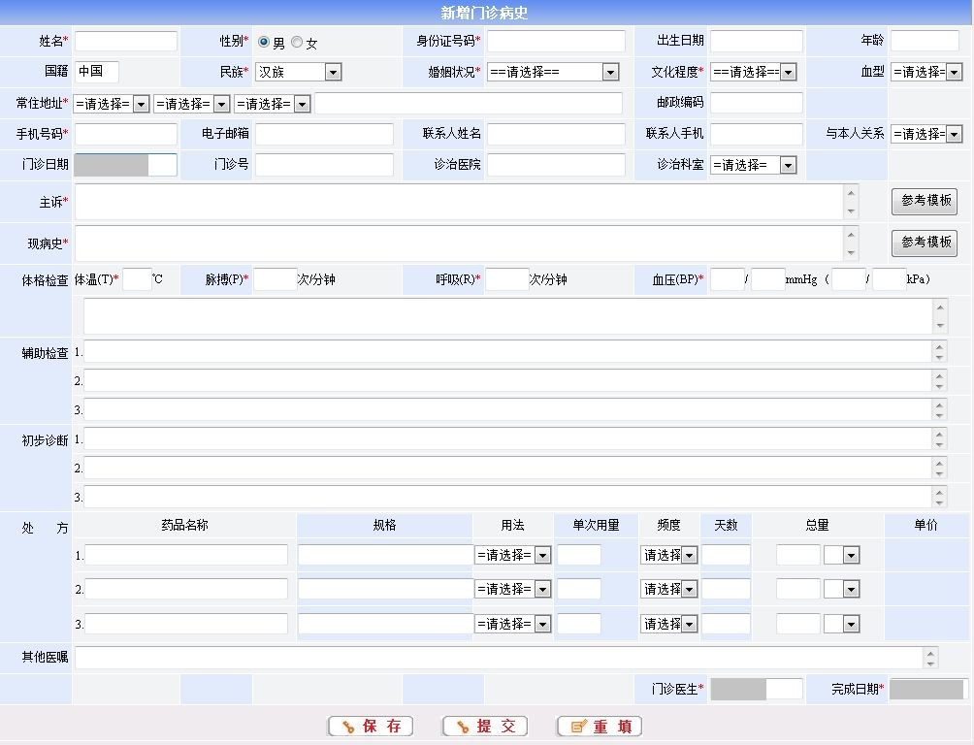

**mmHg 可 以 与 kPa 相 互 转 换，只需选择一种填入即可**

**图 5-3 新增门诊病史**

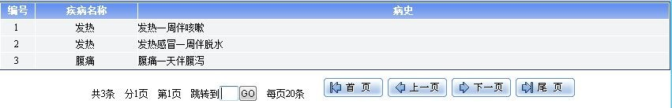➢ 单击主诉和现病史后的“参考模板”按钮，页面会分别弹出模板页（图 5-4 和 图 5-5），选择后点击，将会将选中的模板内容填写到主诉和现病史对应的输入 框中（图 5-6）。模板仅供参考，可根据实际情况，自行修改。

**图 5-4 主诉模板内容**

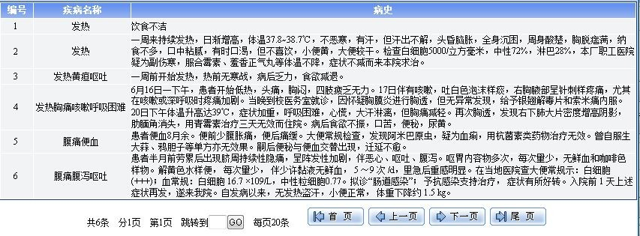

**图 5-5 现病史模板内容**



**图 5-6 选择点击后进入对应的输入框**

➢ 辅助检查和初步诊断填写时，如果前面 2 条都填写完毕，在填写第 3 条信息时， 界面会自动增加一行输入框（图 5-7）。

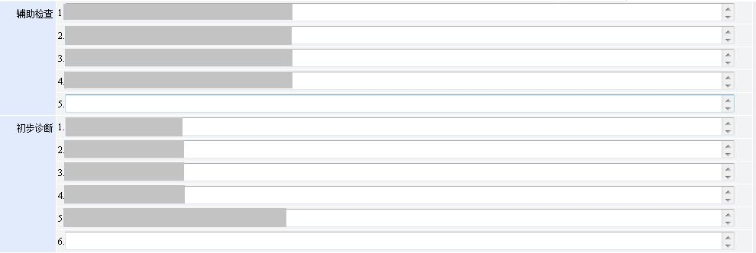

**图 5-7 增加一行**

➢ 在初步诊断一栏中填写诊断信息时，输入内容时会出现联想功能，此诊断信息 内容为 ICD-10 的疾病名称（图 5-8）。同时，诊断信息内容也将会保存在“诊 断信息”模块中。

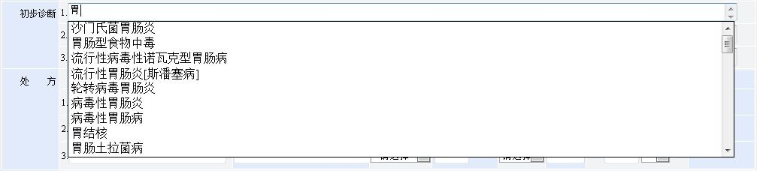

**图 5-8 初步诊断**

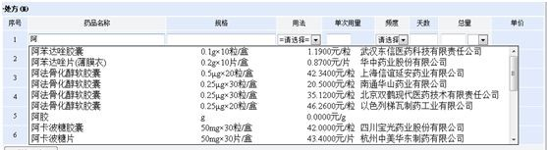➢ 开处方时，直接输入药品的名称，将会出现一系列可供选择的药品（图 5-9）， 选择一种药品，点击后将自动填入对应的输入框中（图 5-10）。同时，处方内 容也将会保存在“用药信息”模块中。

**图 5-9 药品名称**



### 5.2 住院病史

**图 5-10 处方信息**

该模块用以记录糖尿病患者每次住院的情况。

操作步骤：

➢ 点击菜单中“病史资料”目录下的“住院病史”，点击界子模块功能栏的“新 增住院病史”按钮（图 5-11）。

**图 5-11 新增住院病史按钮**

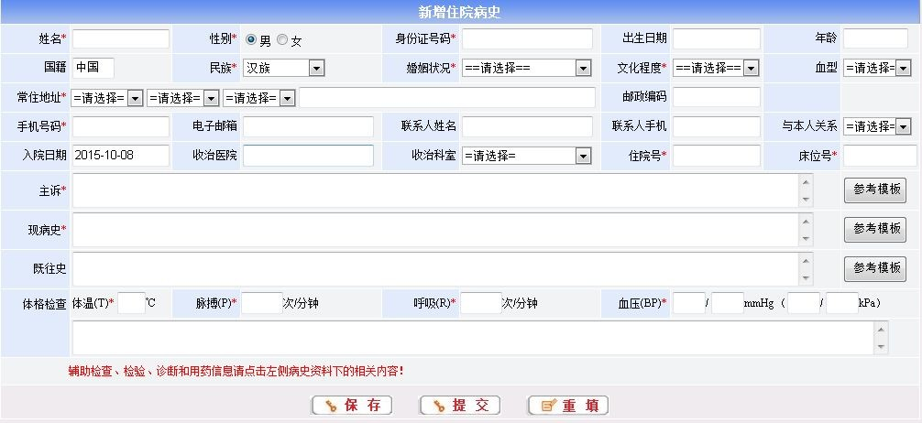➢ 系统弹出新增住院病史界面（图 5-12），按查询功能里介绍的信息填写方法填 写糖尿病患者住院的基本信息。填写结束后，点击“保存”按钮，新增住院病 史填写完毕。（注：如果点击“提交”，则提交后信息不能修改，同时，与此条 住院信息相关的会诊记录、病程录、出院小结、住院费用等信息同时提交，且 不能修改。）

**图 5-12 新增住院病史界面**

➢ 单击主诉、现病史和既往史后的“参考模板”按钮，页面会分别弹出模板页（图 5-4、图 5-5 和图 5-13），选择后点击，将会将选中的模板内容填写到主诉、现 病史和既往史对应的输入框中（图 5-14）。模板仅供参考，可根据实际情况， 自行修改。

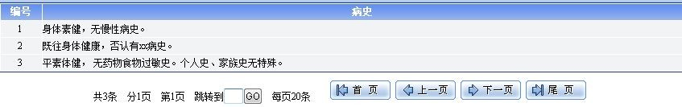

**图 5-13 既往史参考模板**

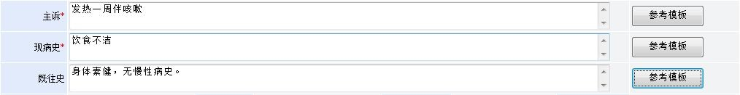

### 5.3 检测报告

**图 5-14 点击后进入对应的输入框**

该模块用以登记糖尿病患者的检测报告内容，其中包括了血液检测、尿液检 测、粪便检测、痰液检测、脑脊液检测、浆膜腔积液检测、生殖系统体液检测以 及骨髓检测。

#### 5.3.1 血液检测

该模块用以记录和管理糖尿病患者的血液常规检测的内容。

操作步骤：

➢ 点击菜单中“检测报告”目录下的“血液检测”，点击子模块功能栏的“新增 血液检测”按钮（图 5-15），系统弹出血液检测界面（图 5-16）。



**图 5-15 新增血液检测按钮**

➢ 系统弹出血液检测界面（图 5-16），按查询功能里介绍的信息填写方法填写糖 尿病患者血液检测（血常规的检测）的基本信息。填写结束后，点击“提交” 按钮，血液检测填写完毕。

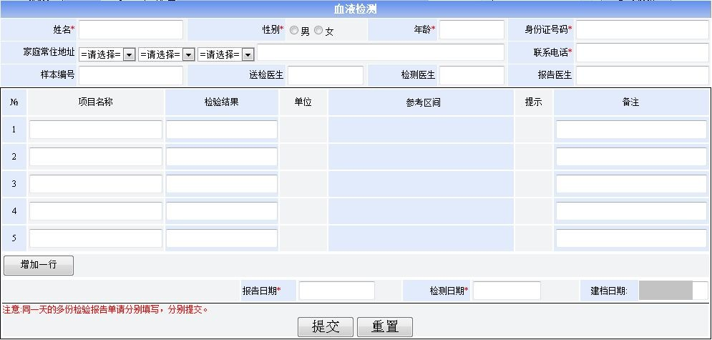

**图 5-16 血液检测界面**

➢ 在项目名称中输入血常规的名称，系统会自动匹配到相关的内容（图 5-17）， 点击后，将会显示该项血常规的基本信息（图 5-18）（无单位和参考区间除外）。 输入检查结果，系统会出现提示（图 5-19）。

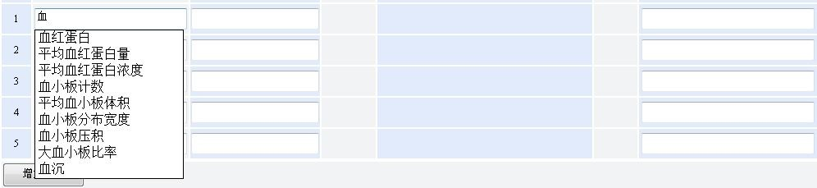

**图 5-17 血常规内容**



**图 5-18 点击后填入对应项中**



#### 5.3.2 尿液检测

**图 5-19 输入检验结果给出相应提示**

该模块用以记录和管理糖尿病患者的尿液检测的内容。

操作步骤：

➢ 点击菜单中“检测报告”目录下的“尿液检测”，点击子模块功能栏的“新增 尿液检测”按钮（图 5-20），系统弹出尿液检测界面（图 5-21）。



**图 5-20 新增尿液检测按钮**

➢ 系统弹出尿液检测界面（图 5-21），按查询功能里介绍的信息填写方法填写糖 尿病患者尿液检测的基本信息。填写结束后，点击“提交”按钮，尿液检测填 写完毕。

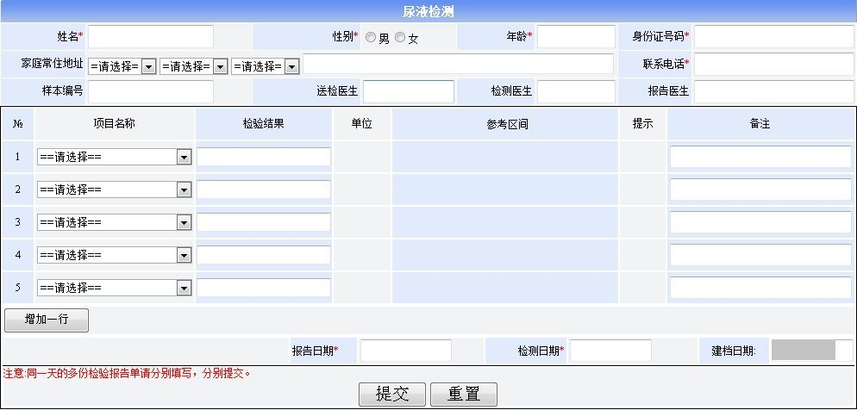

**图 5-21 尿液检测界面**

➢ 单击“请选择”下拉框，系统界面显示项目名称（图 5-22），选中后，与此项 内容对应的单位和参考区间将会显示出来（无单位和参考区间除外）。输入检 验结果，系统会自动给出相应的提示（图 5-23）。

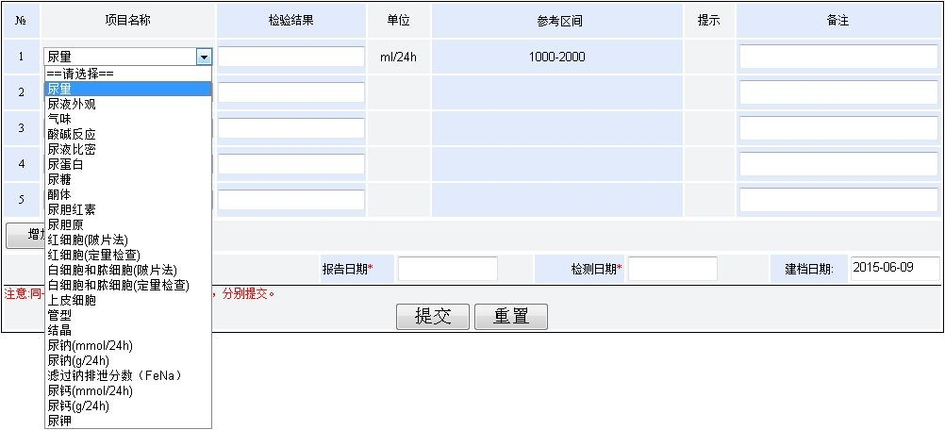

**图 5-22 尿液检测项目名称**



#### 5.3.3 粪便检测

**图 5-23 输入检验结果给出相应提示**

该模块用以记录和管理糖尿病患者的粪便检测的内容。

操作步骤：

➢ 点击菜单中“检测报告”目录下的“粪便检测”，点击子模块功能栏的“新增 粪便检测”按钮（图 5-24），系统弹出粪便检测界面（图 5-25）。

**图 5-24 新增粪便检测按钮**

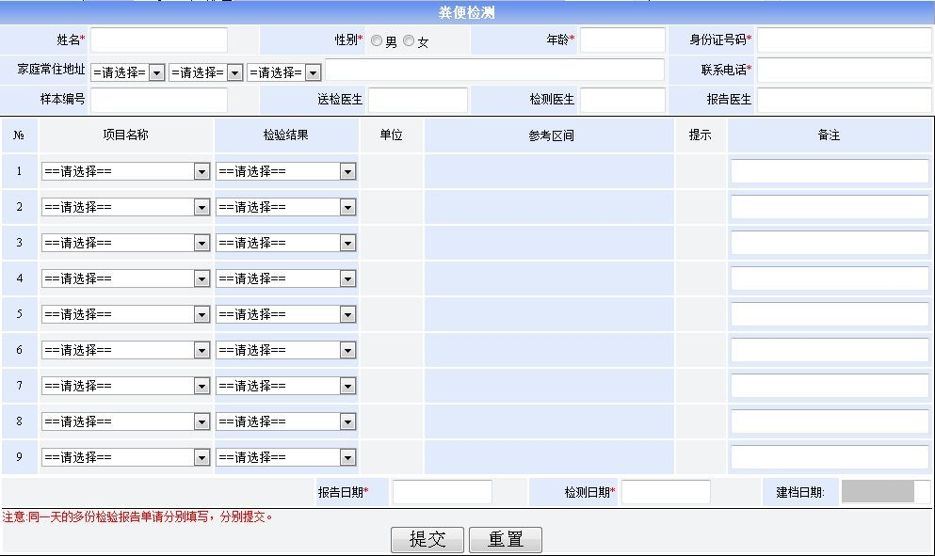➢ 系统弹出粪便检测界面（图 5-25），按查询功能里介绍的信息填写方法填写糖 尿病患者粪便检测的基本信息。填写结束后，点击“提交”按钮，粪便检测填 写完毕。

**图 5-25 粪便检测界面**

➢ 单击“请选择”下拉框，系统界面显示项目名称（图 5-26），选中后，与此项 内容对应的单位和参考区间将会显示出来（无单位和参考区间除外）。选择检 验结果（图 5-27），系统会自动给出相应的提示（图 5-28）。

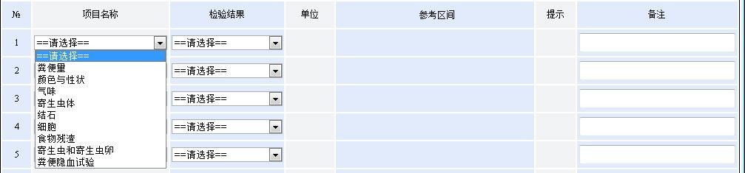

**图 5-26 粪便检测项目名称**

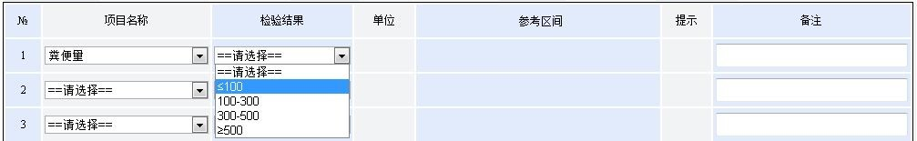

**图 5-27 检验结果**



#### 5.3.4 痰液检测

**图 5-28 选择检验结果给出相应提示**

该模块用以记录和管理糖尿病患者的痰液检测的内容。

操作步骤：

➢ 点击菜单中“检测报告”目录下的“痰液检测”，点击子模块功能栏的“新增 痰液检测”按钮（图 5-29），系统弹出痰液检测界面（图 5-30）。

**图 5-29 新增痰液检测按钮**

➢ 系统弹出痰液检测界面（图 5-30），按查询功能里介绍的信息填写方法填写糖 尿病患者痰液检测的基本信息。填写结束后，点击“提交”按钮，痰液检测填 写完毕。

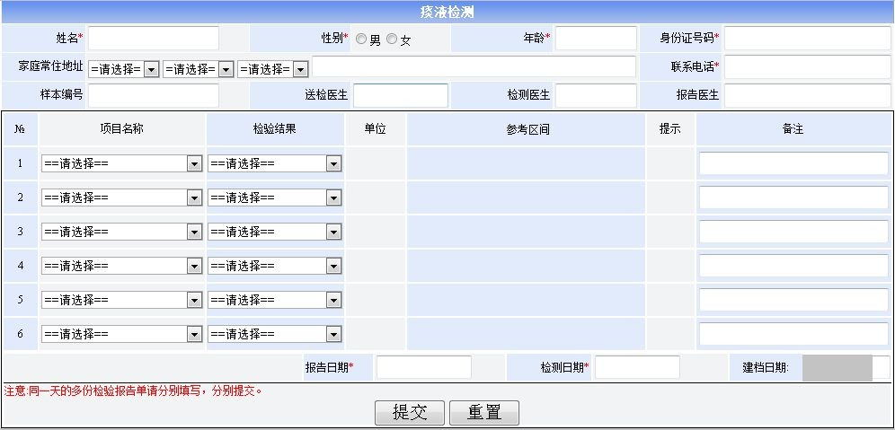

**图 5-30 痰液检测界面**

➢ 单击“请选择”下拉框，系统界面显示项目名称（图 5-31），选中后，与此项 内容对应的单位和参考区间将会显示出来（无单位和参考区间除外）。选择检 验结果（图 5-32），系统会自动给出相应的提示（图 5-33）。

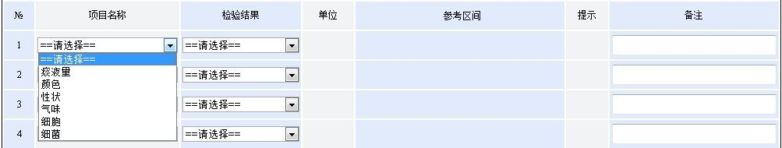

**图 5-31 痰液检测项目名称**

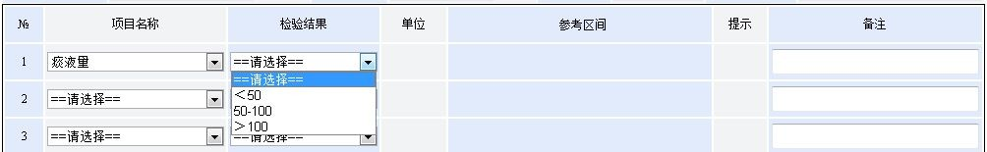

**图 5-32 检验结果**



#### 5.3.5 脑脊液检测

**图 5-33 选择检验结果给出相应提示**

该模块用以记录和管理糖尿病患者的脑脊液检测的内容。

操作步骤：

➢ 点击菜单中“检测报告”目录下的“脑脊液检测”，点击子模块功能栏的“新

增脑脊液检测”按钮（图 5-34），系统弹出脑脊液检测界面（图 5-35）。



**图 5-34 新增脑脊液检测按钮**

➢ 系统弹出脑脊液检测界面（图 5-35），按查询功能里介绍的信息填写方法填写 糖尿病患者脑脊液检测的基本信息。填写结束后，点击“提交”按钮，脑脊液 检测填写完毕。

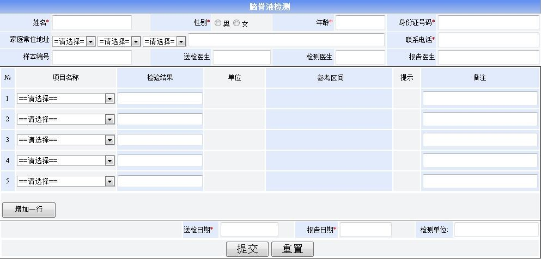

**图 5-35 脑脊液检测界面**

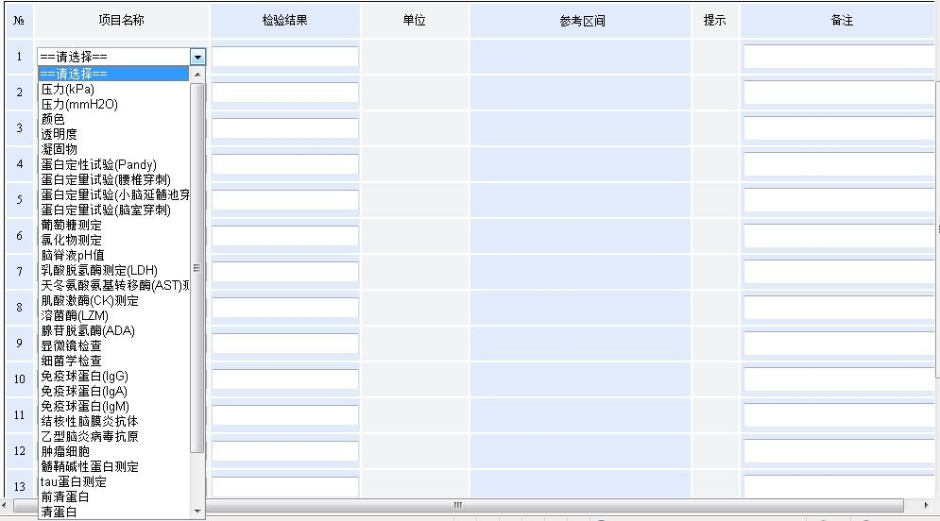➢ 单击“请选择”下拉框，系统界面显示项目名称（图 5-36），选中后，与此项 内容对应的单位和参考区间将会显示出来（无单位和参考区间除外）。输入检 验结果，系统会自动给出相应的提示（图 5-37）。

**图 5-36 脑脊液检测项目名称**



**图 5-37 输入检验结果给出相应提示**

#### 5.3.6 浆膜腔积液检测

该模块用以记录和管理糖尿病患者的浆膜腔积液检测的内容。

操作步骤：

➢ 点击菜单中“检测报告”目录下的“浆膜腔积液检测”，点击子模块功能栏的 “新增浆膜腔积液检测”按钮（图 5-38），系统弹出浆膜腔积液检测界面（图 5-39）。

**图 5-38 新增浆膜腔积液检测按钮**

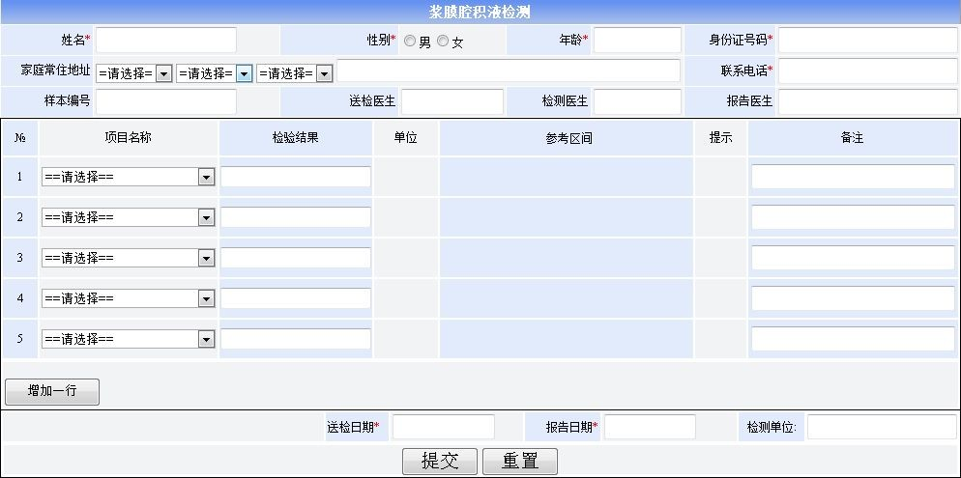➢ 系统弹出浆膜腔积液检测界面（图 5-39），按查询功能里介绍的信息填写方法 填写糖尿病患者浆膜腔积液检测的基本信息。填写结束后，点击“提交”按钮， 浆膜腔积液检测填写完毕。

**图 5-39 浆膜腔积液检测界面**

➢ 单击“请选择”下拉框，系统界面显示项目名称（图 5-40），选中后，与此项 内容对应的单位和参考区间将会显示出来（无单位和参考区间除外）。选择（输 入）检验结果，系统会自动给出相应的提示（图 5-41）。

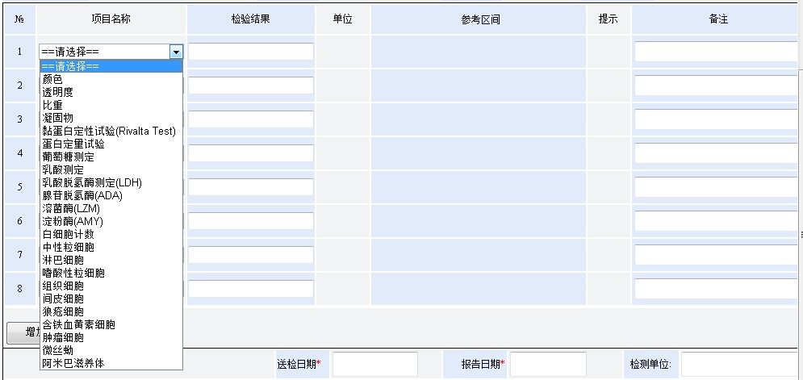

**图 5-40 浆膜腔积液检测项目名称**

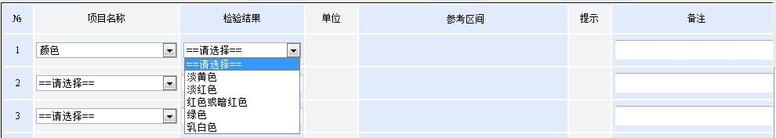

#### 5.3.7 生殖系统体液检测

**图 5-41 选择检验结果**

该模块用以记录和管理糖尿病患者的生殖系统体液检测的内容。

操作步骤：

➢ 点击菜单中“检测报告”目录下的“生殖系统体液检测”，点击子模块功能栏 的“新增生殖系统体液检测”按钮（图 5-42），系统弹出生殖系统体液检测界 面（图 5-43）。

**图 5-42 新增生殖系统体液检测按钮**

➢ 系统弹出生殖系统体液检测界面（图 5-43），按查询功能里介绍的信息填写方 法填写糖尿病患者生殖系统体液检测的基本信息。填写结束后，点击“提交” 按钮，生殖系统体液检测填写完毕。

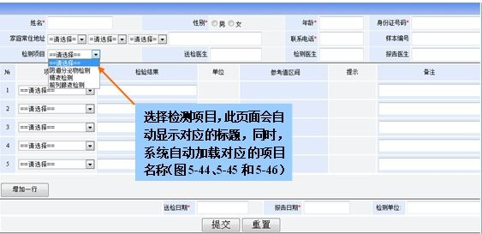

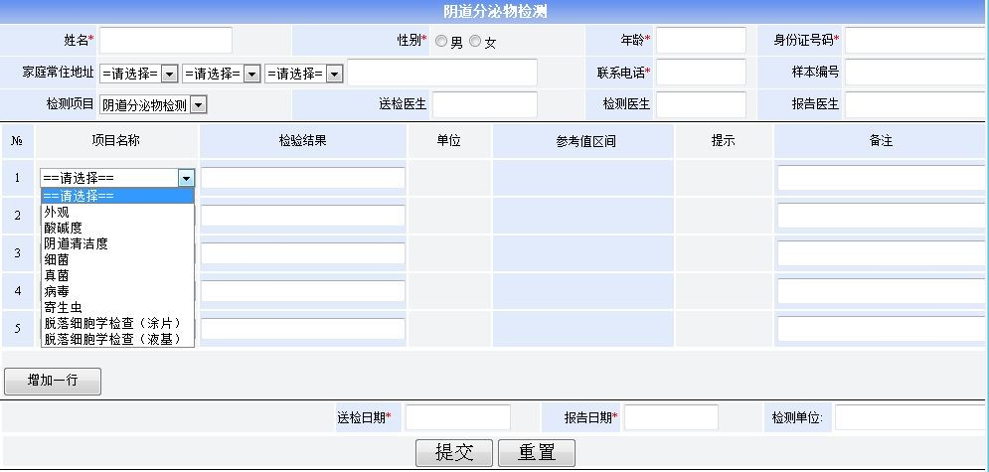**图 5-43 生殖系统体液检测界面**

**图 5-44 阴道分泌物检测项目**

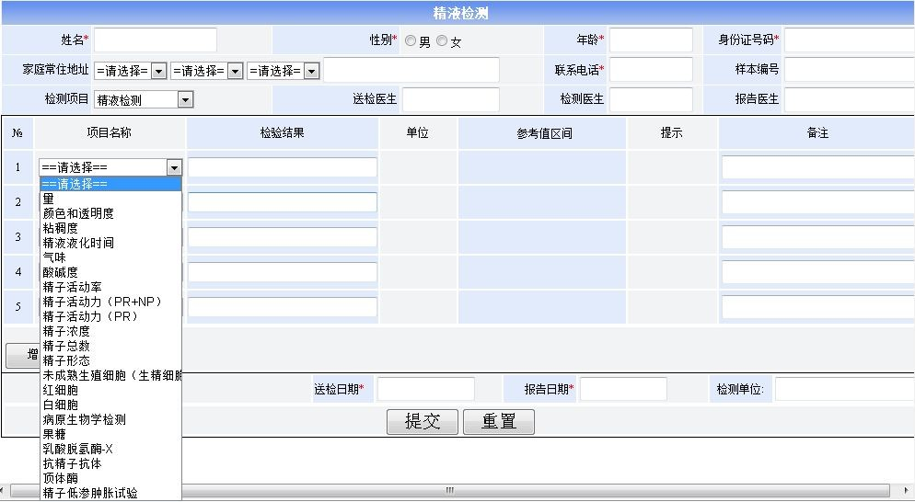

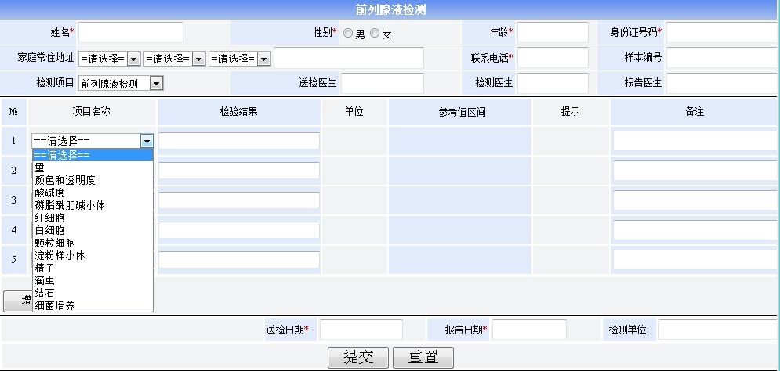**图 5-45 精液检测项目**

**图 5-46 前列腺液检测项目**

➢ 单击“请选择”下拉框，系统界面显示项目名称（图 5-44、图 5-45 和图 5-46）， 选中后，与此项内容对应的单位和参考区间将会显示出来（无单位和参考区间 除外）。选择（输入）检验结果，系统会自动给出相应的提示（图 5-47、图 5-48 和图 5-49）。

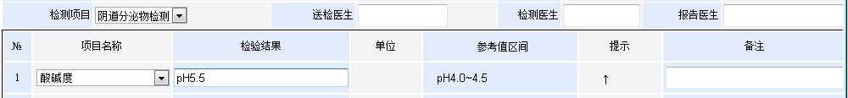

**图 5-47 输入检验结果给出相应的提示**

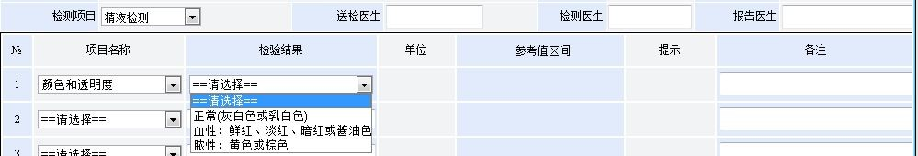

**图 5-48 选择检验结果**

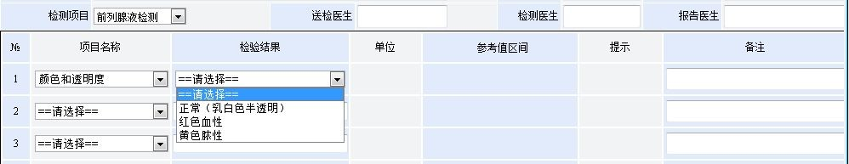

#### 5.3.8 骨髓检测

**图 5-49 选择检验结果**

该模块用以记录和管理糖尿病患者的骨髓检测的内容。

操作步骤：

➢ 点击菜单中“检测报告”目录下的“骨髓检测”，点击子模块功能栏的“新增 骨髓检测”按钮（图 5-50），系统弹出骨髓检测界面（图 5-51）。

**图 5-50 新增骨髓检测按钮**

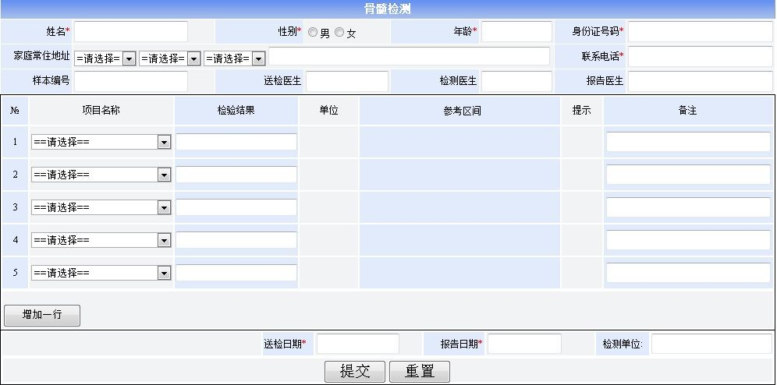➢ 系统弹出骨髓检测界面（图 5-51），按查询功能里介绍的信息填写方法填写糖 尿病患者骨髓检测的基本信息。填写结束后，点击“提交”按钮，骨髓检测填 写完毕。

**图 5-51 骨髓检测界面**

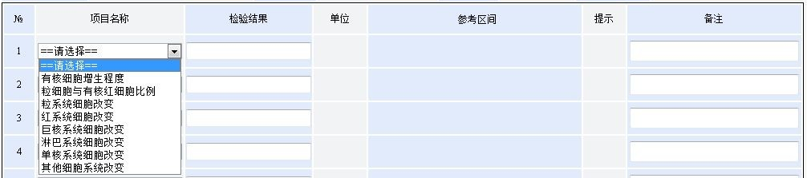➢ 单击“请选择”下拉框，系统界面显示项目名称（图 5-52），选中后，与此项 内容对应的单位和参考区间将会显示出来（无单位和参考区间除外）。选择（输 入）检验结果，系统会自动给出相应的提示（图 5-53）。

**图 5-52 骨髓检测项目名称**

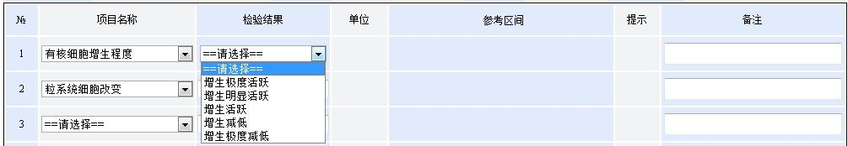

#### 5.3.9 基因检测

**图 5-53 选择检验结果**

该模块用以记录和管理糖尿病患者的基因检测的内容。

操作步骤：

➢ 点击菜单中“检测报告”目录下的“基因检测”，点击子模块功能栏的“新增 基因检测”按钮（图 5-54），系统弹出基因检测界面（图 5-55）。



**图 5-54 新增基因检测按钮**

➢ 系统弹出基因检测界面（图 5-55），按查询功能里介绍的信息填写方法填写糖 尿病患者基因检测的基本信息。填写结束后，点击“提交”按钮，基因检测填 写完毕。

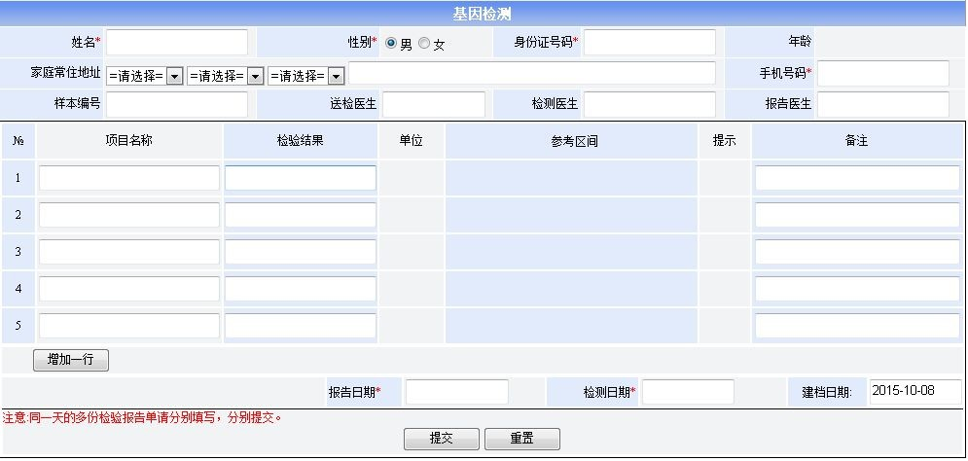

### 5.4 辅助检查

**图 5-55 基因检测界面**

该模块用以登记糖尿病患者的辅助检查内容，其中包括了 X 线检查、CT 检 查、超声检查、磁共振检查、内镜检查、心电图检查以及肺功能检查。

#### 5.4.1 X 线检查

该模块用以记录和管理糖尿病患者的 X 线检查的内容。

操作步骤：

➢ 点击菜单中“辅助检查”目录下的“X 线检查”，点击子模块功能栏的“新增 X 线检查报告单”按钮（图 5-56），系统弹出新增检查报告单界面（图 5-57）。

**图 5-56 新增 X 线检查报告单按钮**

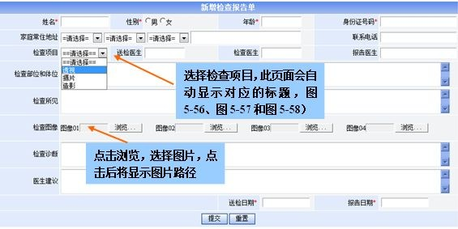➢ 系统弹出新增检查报告单界面（图 5-57），按查询功能里介绍的信息填写方法 填写糖尿病患者 X 线检查的基本信息。填写结束后，点击“提交”按钮，X 线 检查填写完毕。

**图 5-57 新增检查报告单界面**

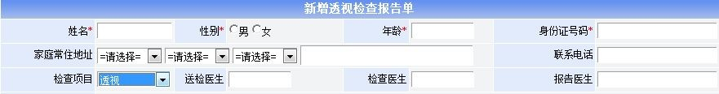

**图 5-58 新增透视检查报告单**

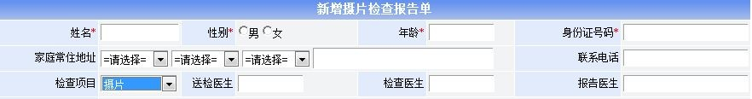

**图 5-59 新增摄片检查报告单**

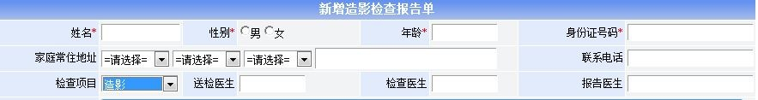

**图 5-60 新增造影检查报告单**

#### 5.4.2 CT 检查

该模块用以记录和管理糖尿病患者的 CT 检查的内容。

操作步骤：

➢ 点击菜单中“辅助检查”目录下的“CT 检查”，点击子模块功能栏的“新增 CT 检查报告单”按钮（图 5-61），系统弹出新增检查报告单界面（图 5-62）。

**图 5-61 新增 CT 检查报告单按钮**

➢ 系统弹出新增检查报告单界面（图 5-62），按查询功能里介绍的信息填写方法 填写糖尿病患者 CT 检查的基本信息。填写结束后，点击“提交”按钮，CT 检 查填写完毕。

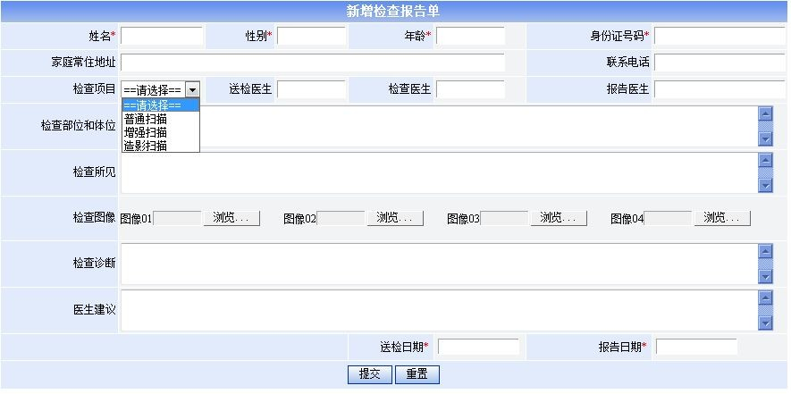

**选择检查项目，此页面会自 动显示对应的标题，图 5-63、 图 5-64 和图 5-65）**

**点击浏览，选择图片，点 击后将显示图片路径**

**图 5-62 新增检查报告单界面**

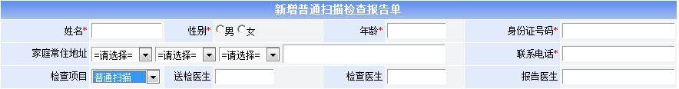

**图 5-63 新增普通扫描检查报告单**

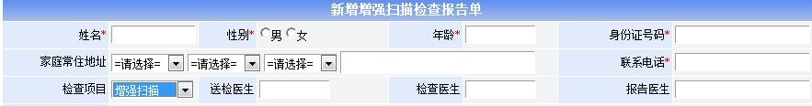

**图 5-64 新增增强扫描检查报告单**

#### 5.4.3 超声检查

**图 5-65 新增造影扫描检查报告单**

该模块用以记录和管理糖尿病患者的超声检查的内容。

操作步骤：

➢ 点击菜单中“辅助检查”目录下的“超声检查”，点击子模块功能栏的“新增 超声检查报告单”按钮（图 5-66），系统弹出新增检查报告单界面（图 5-67）。

**图 5-66 新增超声检查报告单按钮**

➢ 系统弹出新增检查报告单界面（图 5-67），按查询功能里介绍的信息填写方法 填写糖尿病患者超声检查的基本信息。填写结束后，点击“提交”按钮，超声 检查填写完毕。

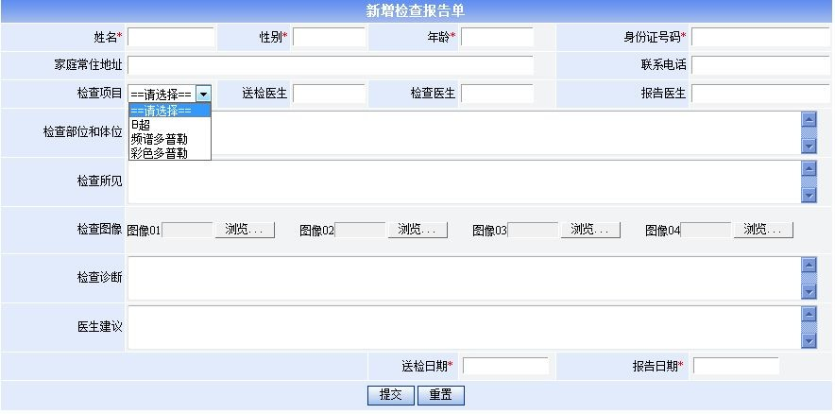

**选择检查项目，此页面会自 动 显 示 对 应 的 标 题 ， 图 5-68、图 5-69 和图 5-70）**

**点击浏览，选择图片，点 击后将显示图片路径**

**图 5-67 新增检查报告单界面**

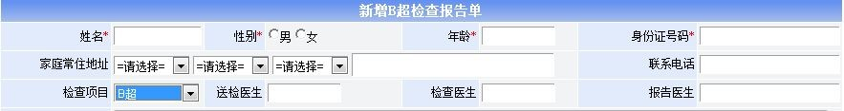

**图 5-68 新增 B 超检查报告单**

**图 5-69 新增频谱多普勒检查报告单**

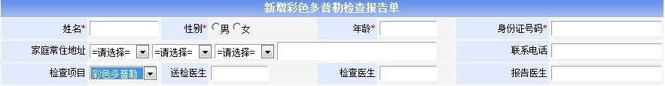

#### 5.4.4 磁共振检查

**图 5-70 新增彩色多普勒检查报告单**

该模块用以记录和管理糖尿病患者的磁共振检查的内容。

操作步骤：

➢ 点击菜单中“辅助检查”目录下的“磁共振检查”，点击子模块功能栏的“新 增磁共振检查报告单”按钮（图 5-71），系统弹出新增检查报告单界面（图 5-72）。



**图 5-71 新增磁共振检查报告单按钮**

➢ 系统弹出新增检查报告单界面（图 5-72），按查询功能里介绍的信息填写方法 填写糖尿病患者磁共振检查的基本信息。填写结束后，点击“提交”按钮，磁 共振检查填写完毕。

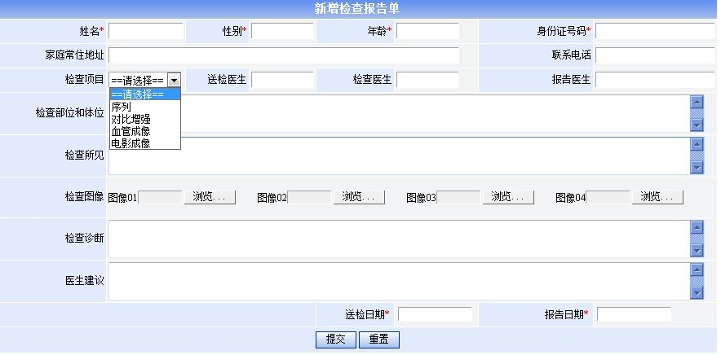

**选择检查项目，此页面会自动显 示对应的标题，图 5-73、图 5-74、 图 5-75 和图 5-76）**

**点击浏览，选择图片，点 击后将显示图片路径**

**图 5-72 新增检查报告单界面**

**图 5-73 新增序列检查报告单**

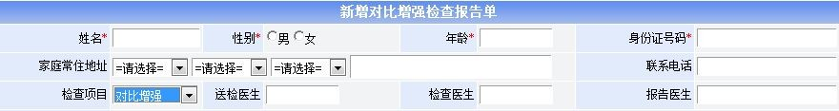

**图 5-74 新增对比增强检查报告单**

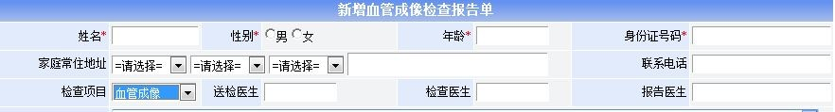

**图 5-75 新增血管成像检查报告单**

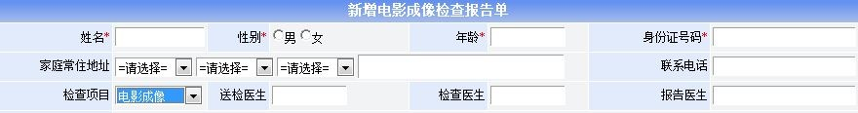

#### 5.4.5 内镜检查

**图 5-76 新增电影成像检查报告单**

该模块用以记录和管理糖尿病患者的内镜检查的内容。

操作步骤：

➢ 点击菜单中“辅助检查”目录下的“内镜检查”，点击子模块功能栏的“新增 内镜检查报告单”按钮（图 5-77），系统弹出新增检查报告单界面（图 5-78）。

**图 5-77 新增内镜检查报告单按钮**

➢ 系统弹出新增检查报告单界面（图 5-78），按查询功能里介绍的信息填写方法 填写糖尿病患者内镜检查的基本信息。填写结束后，点击“提交”按钮，内镜 检查填写完毕。

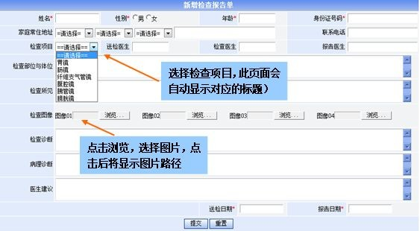

#### 5.4.6 心电图检查

**图 5-78 新增检查报告单界面**

该模块用以记录和管理糖尿病患者的心电图检查的内容。

操作步骤：

➢ 点击菜单中“辅助检查”目录下的“心电图检查”，点击子模块功能栏的“新 增心电图检查报告单”按钮（图 5-79），系统弹出新增心电图检查报告单界面

（图 5-80）。



**图 5-79 新增心电图检查报告单按钮**

➢ 系统弹出新增心电图检查报告单界面（图 5-80），按查询功能里介绍的信息填 写方法填写糖尿病患者心电图检查的基本信息。填写结束后，点击“提交”按 钮，心电图检查填写完毕。

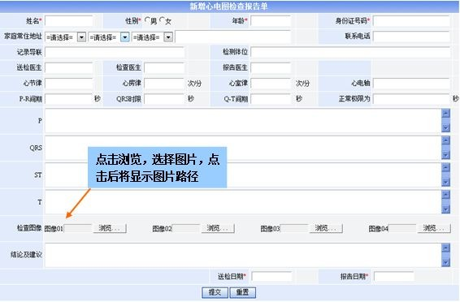

#### 5.4.7 肺功能检查

**图 5-80 新增心电图检查报告单界面**

该模块用以记录和管理糖尿病患者的肺功能检查的内容。

操作步骤：

➢ 点击菜单中“辅助检查”目录下的“肺功能检查”，点击子模块功能栏的“新 增肺功能检查报告单”按钮（图 5-81），系统弹出新增肺功能检查报告单界面

（图 5-82）。



**图 5-81 新增肺功能检查报告单按钮**

➢ 系统弹出新增检查报告单界面（图 5-82），按查询功能里介绍的信息填写方法 填写糖尿病患者肺功能检查的基本信息。填写结束后，点击“提交”按钮，肺 功能检查填写完毕。

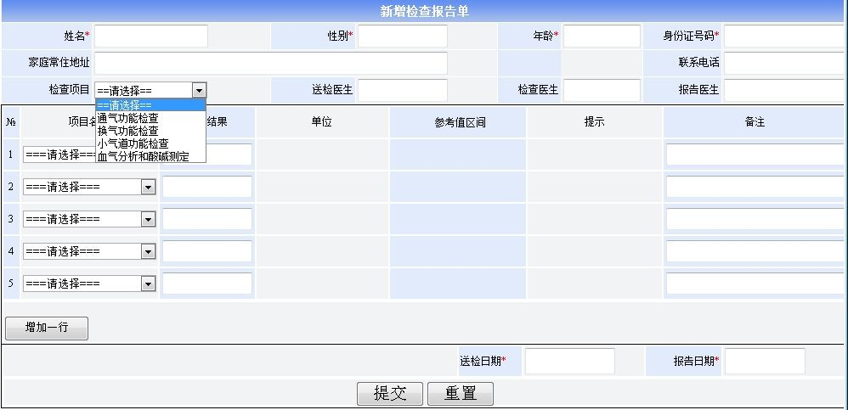

**选择检查项目，界面会自动改 变对应的标题和内容，图 5-83、 图 5-84、图 5-85 和图 5-86**

**图 5-82 新增肺功能检查报告单界面**

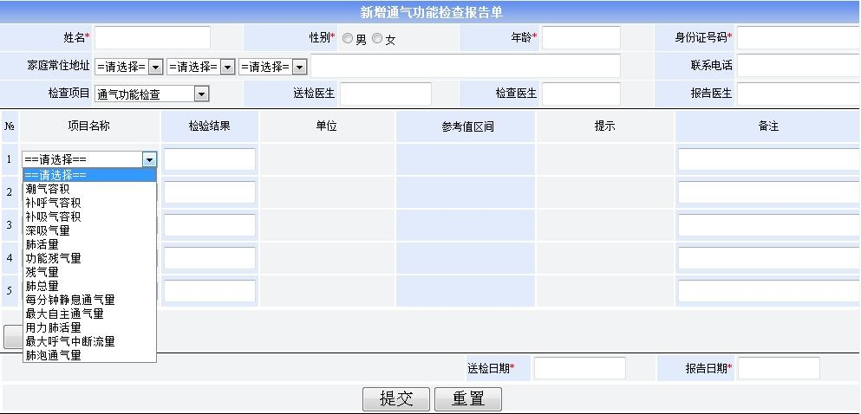

**图 5-83 新增通气功能检查报告单界面**

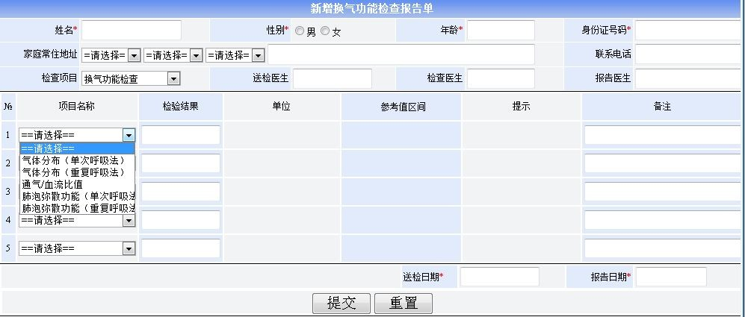

**图 5-84 新增换气功能检查报告单界面**

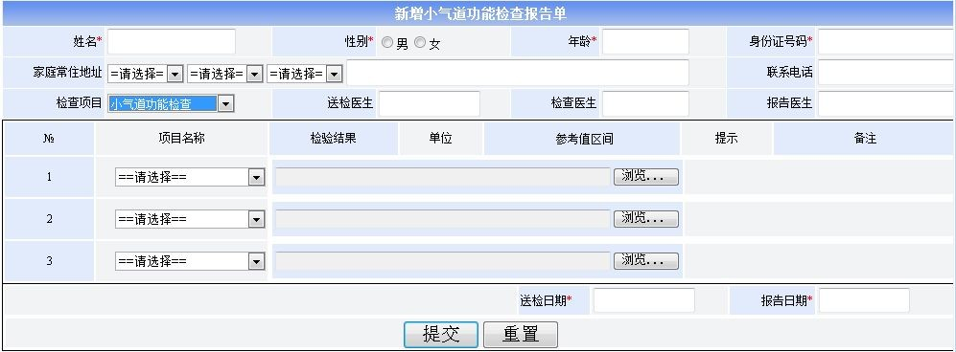

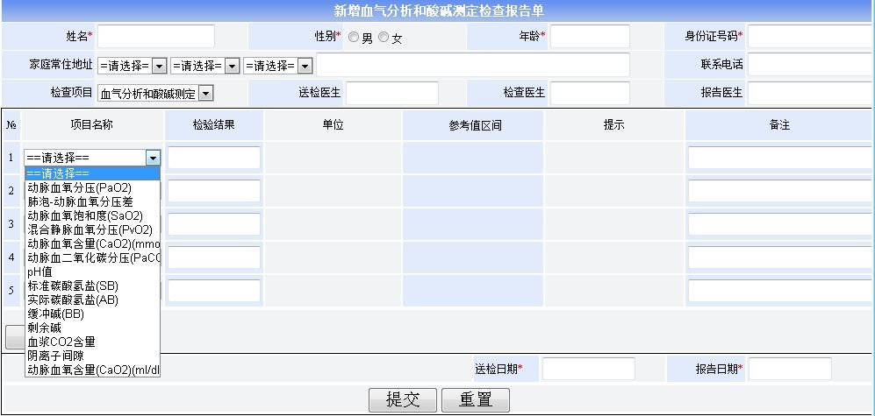**图 5-85 新增小气道功能检查报告单界面**

**图 5-86 新增血气分析和酸碱鉴定检查报告单界面**

➢ 选择项目名称，点击后，与此项内容对应的单位和参考区间将会显示出来（无 单位和参考区间除外）。选择（输入）检验结果，系统会自动给出相应的提示。

### 5.5 诊断信息

该模块用以记录和管理糖尿病患者的诊断信息的内容。

操作步骤：

➢ 点击菜单中“病史资料”目录下的“诊断信息”，点击子模块功能栏的“新增 诊断信息”按钮（图 5-87）。



**图 5-87 新增诊断信息按钮**

➢ 系统弹出新增诊断信息界面（图 5-88），按查询功能的信息登记方法填写糖尿 病患者的诊断基本信息。填写结束后，点击“提交”按钮完成诊断信息的填写。

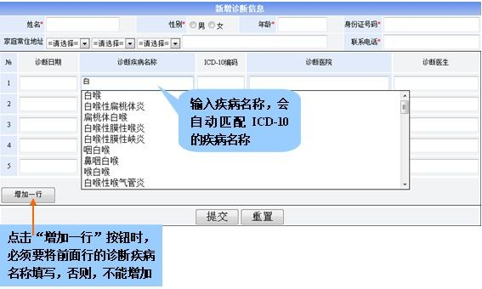

### 5.6 用药情况

**图 5-88 新增诊断信息界面**

该模块用以记录和管理糖尿病患者的用药情况的内容。

操作步骤：

➢ 点击菜单中“病史资料”目录下的“用药情况”，点击子模块功能栏的“新增 用药情况”按钮（图 5-89）。

**图 5-89 新增用药情况按钮**

➢ 系统弹出新增用药情况界面（图 5-90），按查询功能的信息登记方法填写糖尿 病患者的用药情况。填写结束后，点击“提交”按钮完成用药情况的填写。

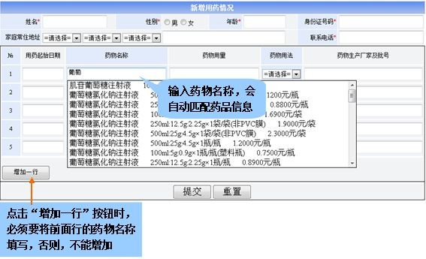

### 5.7 会诊记录

**图 5-90 新增用药情况界面**

该模块用以记录和管理糖尿病患者的会诊记录的内容。

操作步骤：

➢ 点击菜单中“病史资料”目录下的“会诊记录”，点击子模块功能栏的“新增 会诊记录”按钮（图 5-91）。

**图 5-91 新增会诊记录按钮**

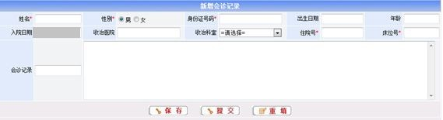➢ 系统弹出新增会诊记录界面（图 5-92），按查询功能的信息登记方法填写糖尿 病患者的会诊记录。填写结束后，点击“保存”按钮完成会诊记录的填写。如 果点击提交，则不能再进行修改操作。

**图 5-92 新增会诊记录界面**

### 5.8 手术记录

该模块用以记录和管理糖尿病患者手术记录的内容。

操作步骤：

➢ 点击菜单中“病史资料”目录下的“手术记录”，点击子模块功能栏的“新增 手术记录”按钮（图 5-93）。



**图 5-93 新增手术记录按钮**

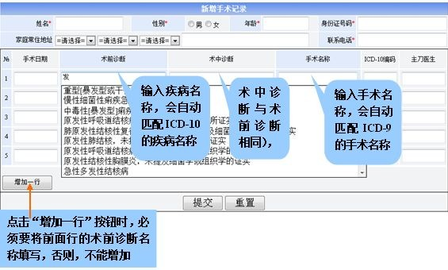➢ 系统弹出新增手术记录界面（图 5-94），按查询功能的信息登记方法填写糖尿 病患者的手术记录。填写结束后，点击“提交”按钮完成手术记录的填写。

### 5.9 病程录

**图 5-94 新增手术记录界面**

该模块用以记录和管理糖尿病患者的病程录的内容。

操作步骤：

➢ 点击菜单中“病史资料”目录下的“病程录”，点击子模块功能栏的“新增病 程录”按钮（图 5-95）。



**图 5-95 新增病程录按钮**

➢ 系统弹出新增病程录界面（图 5-96），按查询功能的信息登记方法填写糖尿病

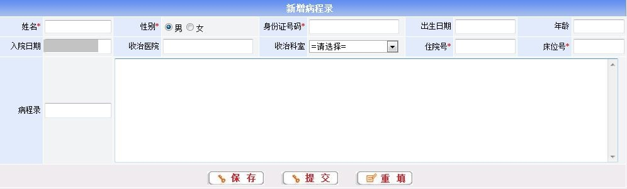患者的病程录。填写结束后，点击“保存”按钮完成病程录的填写。如果点击 提交，则不能再进行修改操作。

### 5.10 出院小结

**图 5-96 新增病程录界面**

该模块用以记录和管理糖尿病患者的出院小结的内容。

操作步骤：

➢ 点击菜单中“病史资料”目录下的“出院小结”，点击子模块功能栏的“新增 出院小结”按钮（图 5-97）。

**图 5-97 新增出院小结按钮**

➢ 系统弹出新增出院小结界面（图 5-98），按查询功能的信息登记方法填写糖尿 病患者的出院小结。填写结束后，点击“保存”按钮完成出院小结的填写。如 果点击提交，则不能再进行修改操作。

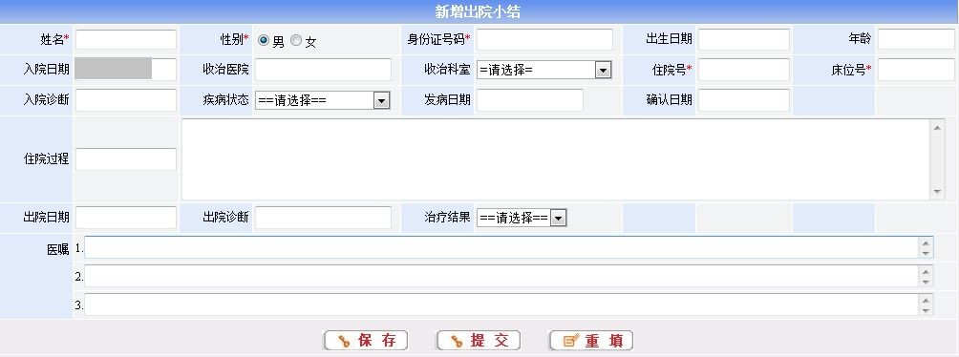

### 5.11 住院费用

**图 5-98 新增出院小结界面**

该模块用以记录和管理糖尿病患者的住院费用的内容。

操作步骤：

➢ 点击菜单中“病史资料”目录下的“住院费用”，点击子模块功能栏的“新增 住院费用”按钮（图 5-99）。



**图 5-99 新增住院费用按钮**

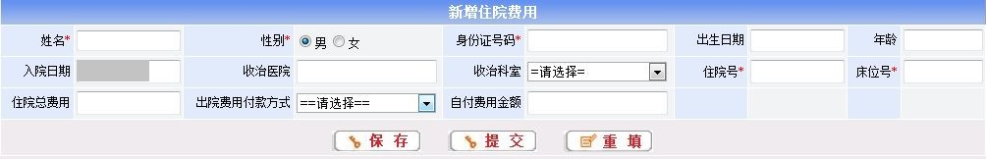➢ 系统弹出新增住院费用界面（图 5-100），按查询功能的信息登记方法填写糖尿 病患者的住院费用。填写结束后，点击“保存”按钮完成住院费用的填写。如 果点击提交，则不能再进行修改操作。

**图 5-100 新增住院费用界面**

**第 *6* 章**

# 随访与体检

随访与体检内容涵盖了随访记录、血压与血糖监测以及体检报告。有利于了 解糖尿病患者的基本情况，从而时糖尿病患者得到及时有效的治疗。

### 6.1 随访记录

该模块用以记录责任医生对糖尿病患者的随访情况。

操作步骤：

➢ 点击菜单中“随访与体检”目录下的“随访记录”，点击子模块功能栏的“新 增Ⅱ型糖尿病随访记录”按钮（图 6-1）。

**图 6-1 新增糖尿病随访记录按钮**

➢ 系统弹出Ⅱ型糖尿病随访记录表界面（图 6-2）。按查询功能的信息登记方法填 写糖尿病患者的随访记录。填写结束后，点击“提交”按钮完成Ⅱ型糖尿病随 访记录表的填写。

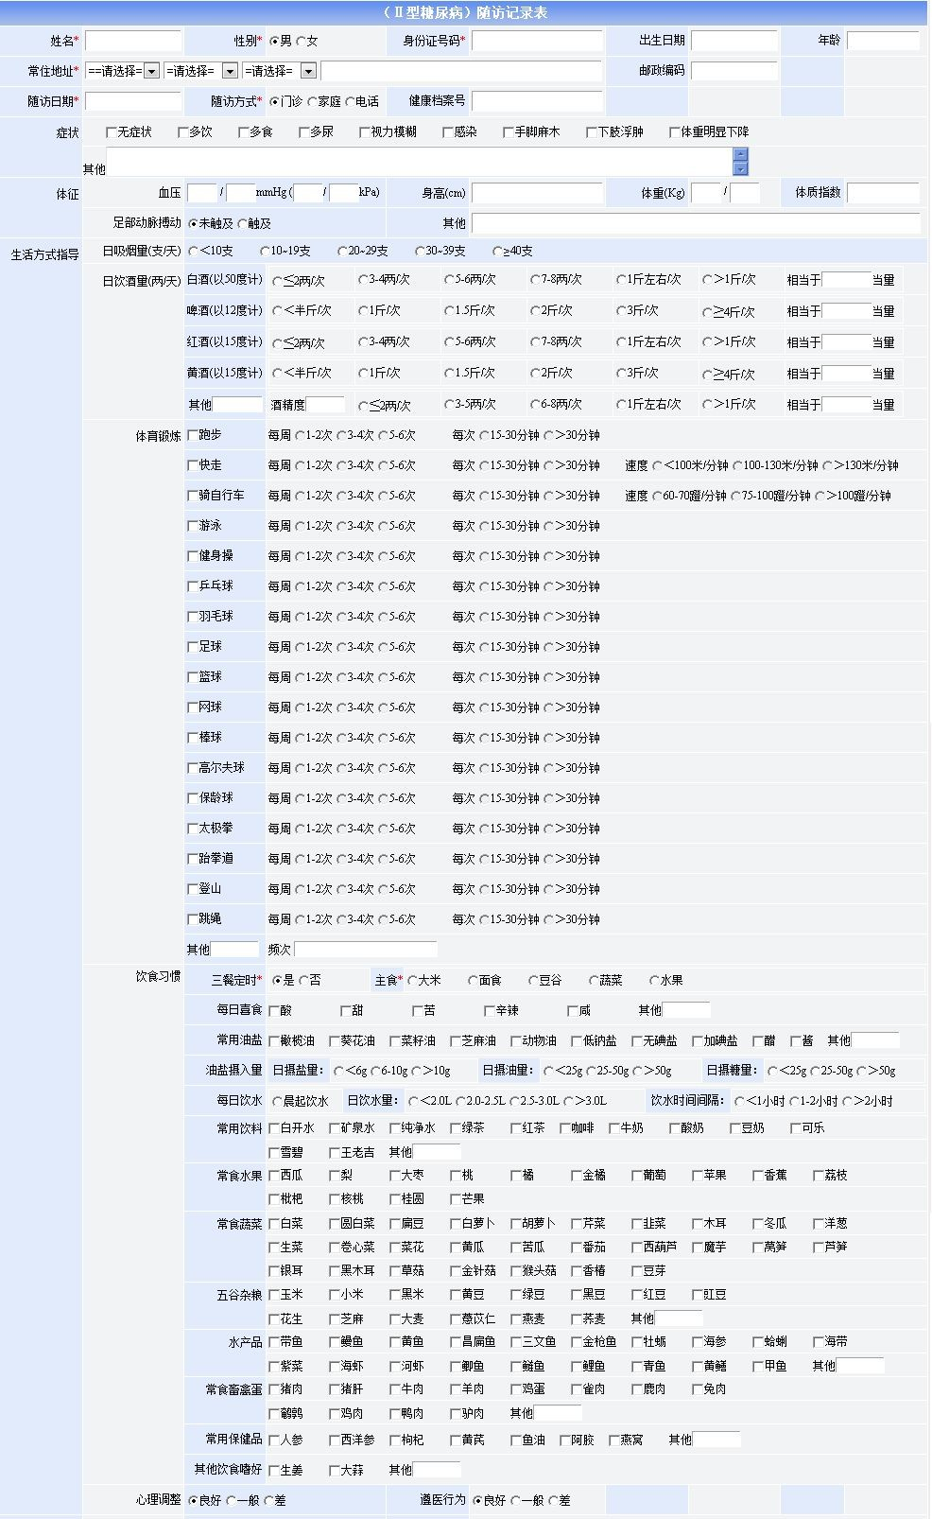

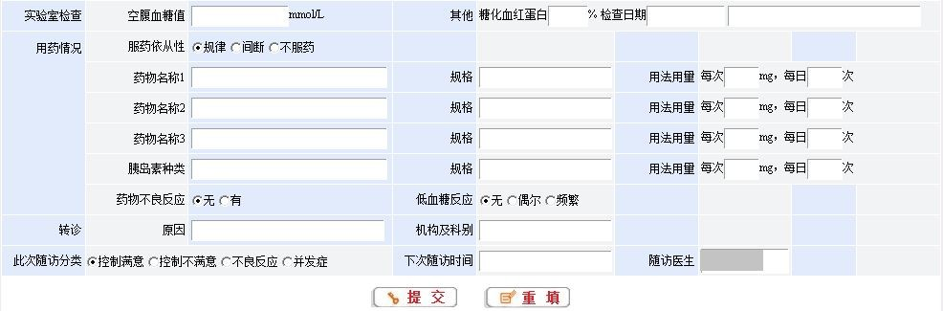

### 6.2 血压监测

**图 6-2 Ⅱ型糖尿病随访记录表界面**

该模块用以记录糖尿病患者血压监测的情况。

操作步骤：

➢ 点击菜单中“随访与体检”目录下的“血压监测”，点击子模块功能栏的“新 增血压监测”按钮（图 6-3）。

**图 6-3 新增血压监测按钮**

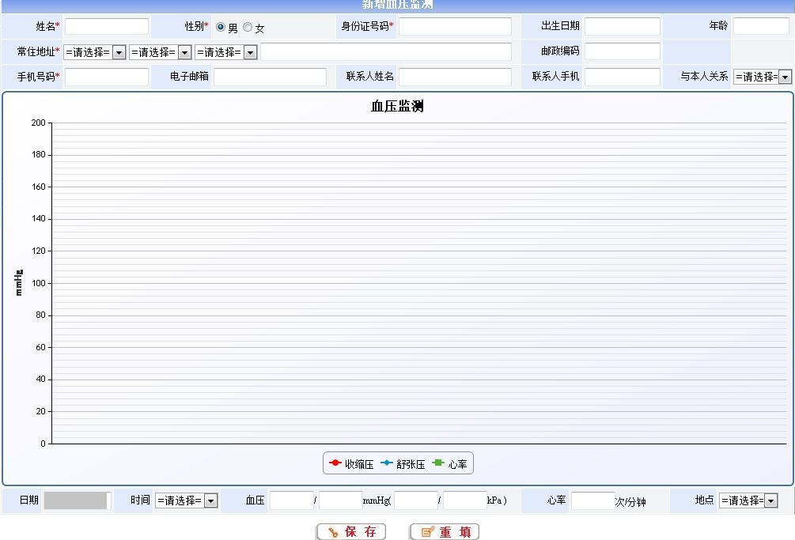➢ 系统弹出新增血压监测界面（图 6-4）。按查询功能的信息登记方法填写糖尿病 患者的血压监测。填写结束后，点击“保存”按钮完成血压监测的填写。

**图 6-4 新增血压监测界面**

### 6.3 血糖监测

该模块用以记录糖尿病患者血糖监测的情况。

操作步骤：

➢ 点击菜单中“随访与体检”目录下的“血糖监测”，点击子模块功能栏的“新 增血糖监测”按钮（图 6-5）。



**图 6-5 新增血糖监测按钮**

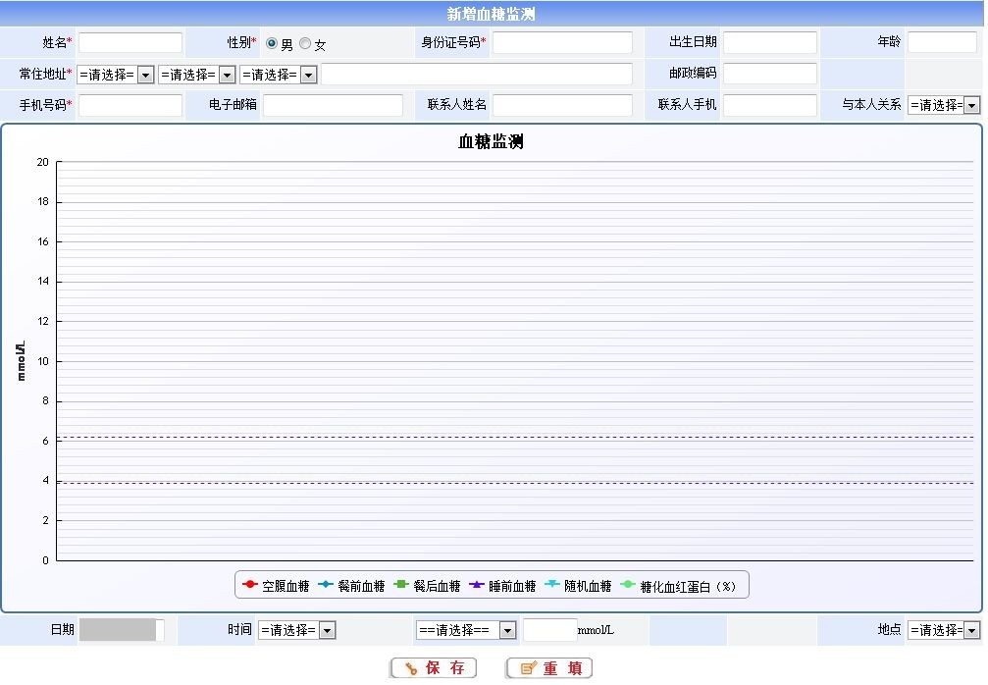➢ 系统弹出新增血压监测界面（图 6-6）。按查询功能的信息登记方法填写糖尿病 患者的血压监测。填写结束后，点击“保存”按钮完成血压监测的填写。

### 6.4 体检报告

**图 6-6 新增血糖监测界面**

该模块用以登记成人健康体检的有关情况，主要包括检查项目、检查结果等。

操作步骤：

➢ 点击菜单中“随访与体检”目录下的“体检报告”，点击子模块功能栏的“新 增成人健康体检”按钮（图 6-7）。

**图 6-7 新增成人健康体检按钮**

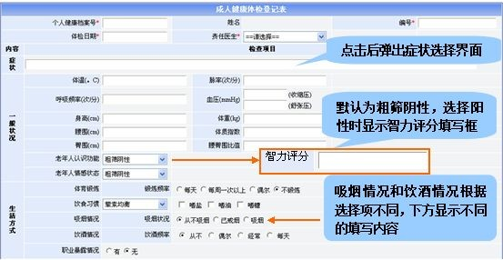➢ 系统弹出成人健康体检界面（图 6-8），点击个人健康档案号，会弹出查询个人 基本信息框（图 6-9），输入姓名，点击查询，将会模糊查询个人信息（图 6-10）。 选择点击后，基本信息将显示到成人健康体检记录表对应的位置中。填写结束 后，点击“提交”按钮，成人健康体检信息填写完毕。

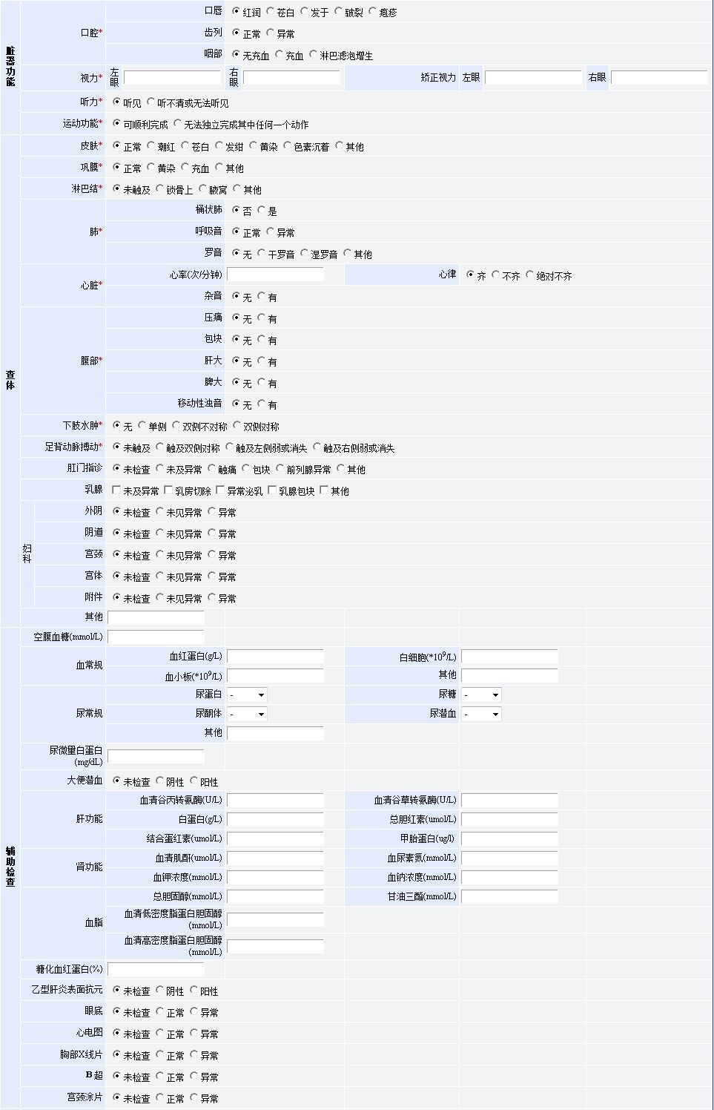

**默认为无，选择有时显 示详细信息填写框**

**默认为未见异常，选择异 常时显示详细信息填写框**

**默认为正常，选择异常时 显示详细信息填写框**

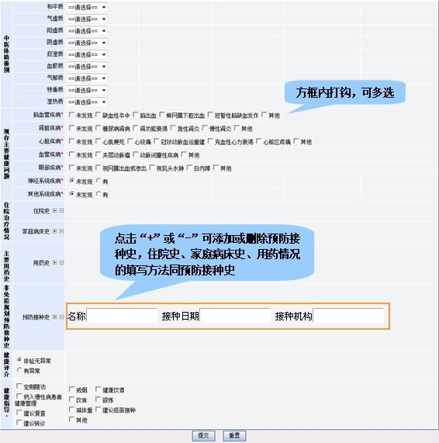

**图 6-8 成人健康体检表**

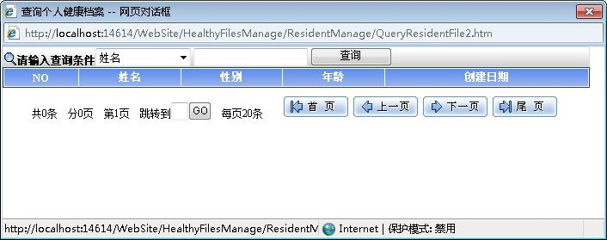

**图 6-9 查询个人基本信息**

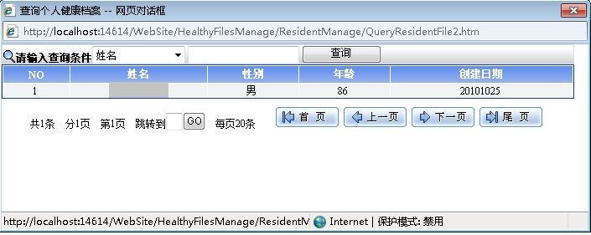

**图 6-10 显示个人基本信息**

**第 *7* 章**

**健康素养**

健康素养内容涵盖糖尿病知识与测试、焦虑自评量表以及抑郁自评量表。有 利于帮助责任医生更好的了解糖尿病患者的情况，及时有效的帮助糖尿病患者缓 解自身的情绪。

### 7.1 糖尿病知识与测试

该模块用以记录责任医生对糖尿病患者的糖尿病知识与测试的情况。

操作步骤：

➢ 点击菜单中“健康素养”目录下的“糖尿病知识与测试”，点击子模块功能栏 的“糖尿病知识与测试”按钮（图 7-1）。

**图 7-1 糖尿病知识与测试按钮**

➢ 系统弹出糖尿病知识与测试界面（图 7-2），按查询功能里介绍的信息登记方法 填写糖尿病知识与测试的基本信息。填写结束后，点击“提交”按钮。

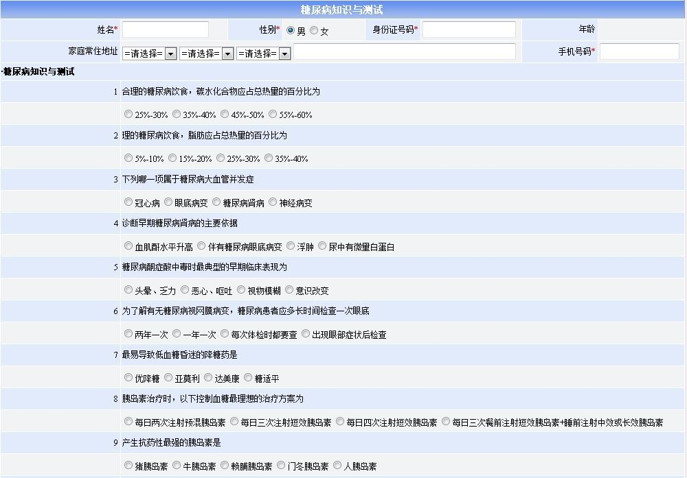

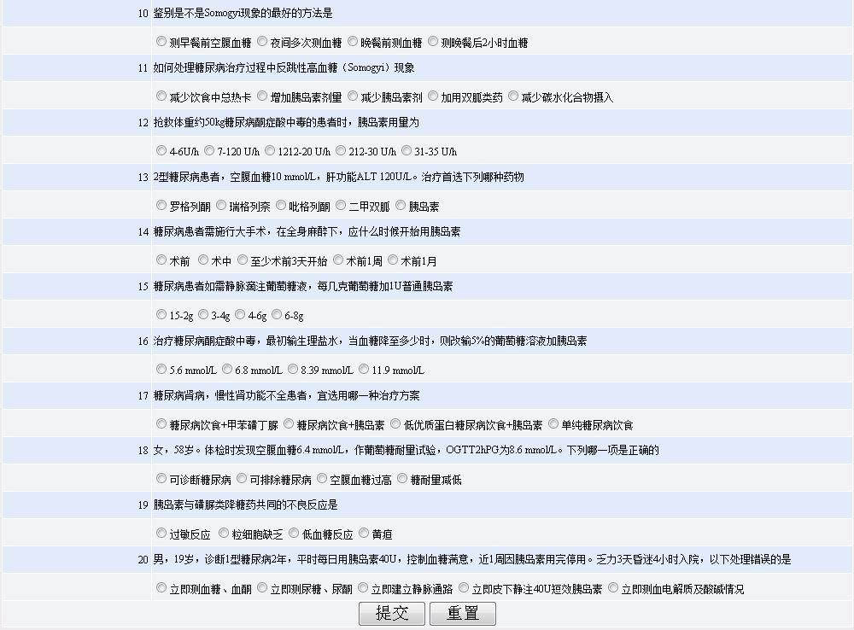

**图 7-2 糖尿病知识与测试界面**

➢ 提交时，必须保证所有题目全部选择答案，否则，系统将会提示（图 7-3）。

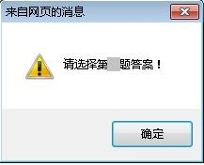

### 7.2 焦虑自评量表

**图 7-3 提示界面**

该模块用以记录责任医生对糖尿病患者的焦虑情况。

操作步骤：

➢ 点击菜单中“健康素养”目录下的“焦虑自评量表”，点击子模块功能栏的“焦 虑自评量表”按钮（图 7-4）。

**图 7-4 焦虑自评量表按钮**

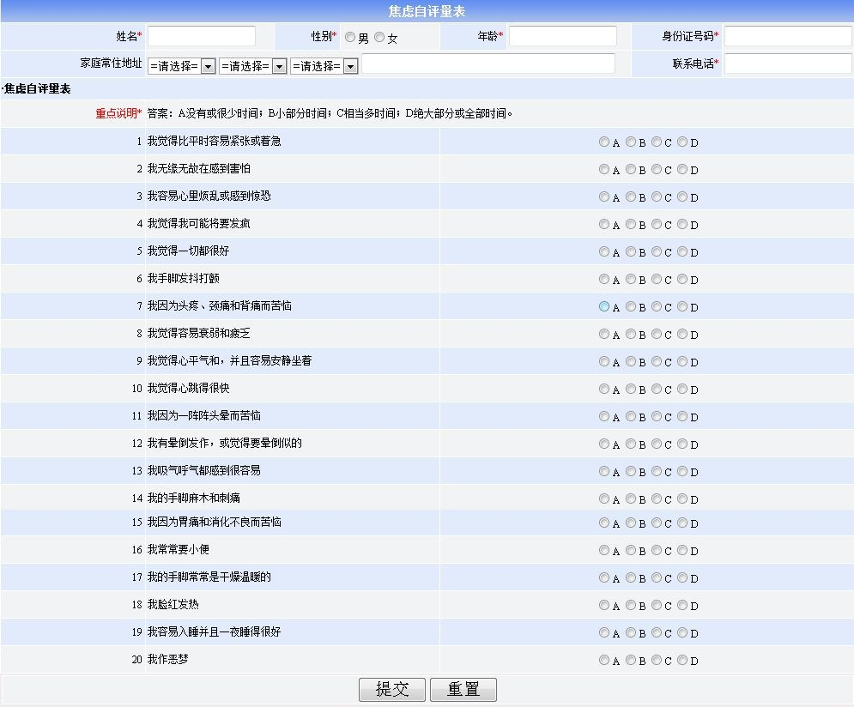➢ 系统弹出焦虑自评量表界面（图 7-5），按查询功能里介绍的信息登记方法填写 焦虑自评量表的基本信息。填写结束后，点击“提交”按钮。

**图 7-5 焦虑自评量表界面**

➢ 提交时，必须保证所有题目全部选择答案，否则，系统将会提示（图 7-6）。



### 7.2 抑郁自评量表

**图 7-6 提示界面**

该模块用以记录责任医生对糖尿病患者的抑郁情况。

操作步骤：

➢ 点击菜单中“健康素养”目录下的“抑郁自评量表”，点击子模块功能栏的“抑 郁自评量表”按钮（图 7-7）。

**图 7-7 抑郁自评量表按钮**

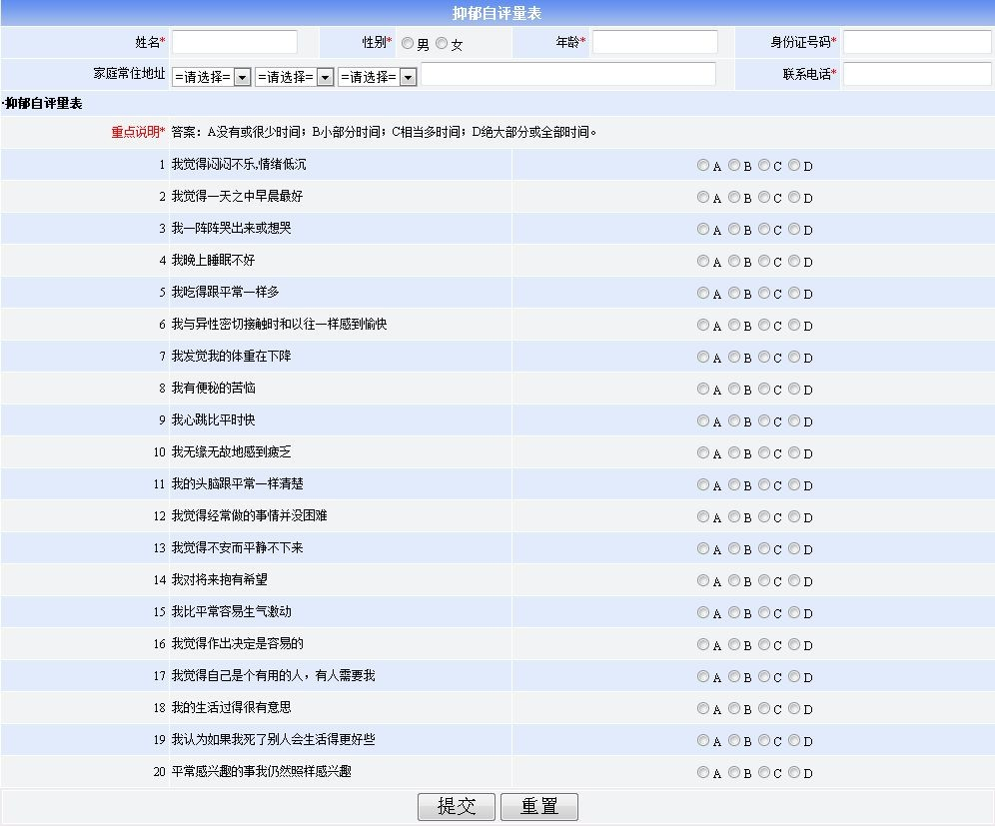➢ 系统弹出抑郁自评量表界面（图 7-8），按查询功能里介绍的信息登记方法填写 抑郁自评量表的基本信息。填写结束后，点击“提交”按钮。

**图 7-8 抑郁自评量表界面**

➢ 提交时，必须保证所有题目全部选择答案，否则，系统将会提示（图 7-9）。



**图 7-9 提示界面**

**第 *8* 章**

## 统计查询

统计查询内容涵盖三部分，一部分是专业统计和分析，一部分是工作量的统 计，还有一部分是查询功能。统计查询模块基本上以表格和图的形式，直观清晰 的显示统计的内容，便于工作人员的查看以及工作人员的工作量情况。 操作步骤：

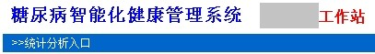点击主界面下的统计分析入口（图 8-1），进入统计分析界面（图 8-2）。

**图 8-1 统计分析入口**

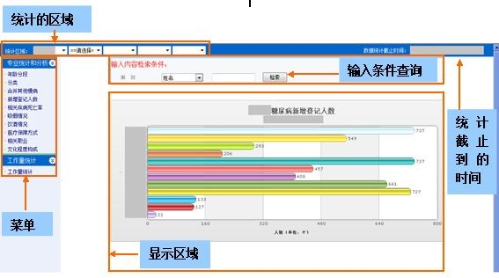

### 8.1 专业统计和分析

**图 8-2 统计分析界面**

该模块用于统计和分析与糖尿病患病相关的内容。

#### 8.1.1 年龄分段

操作步骤：

点击菜单下的年龄分段，将会在显示区域显示统计的内容（图 8-3）。

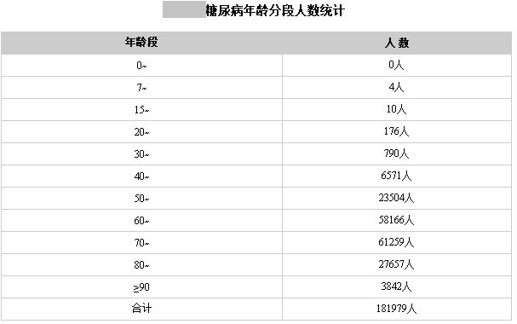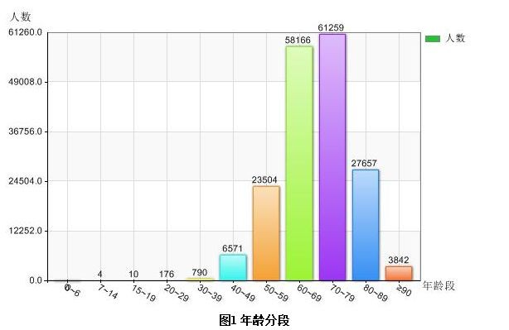

#### 8.1.2 分级

**图 8-3 年龄分段统计**

操作步骤：

点击菜单下的分级，将会在显示区域显示统计的内容（图 8-4）。

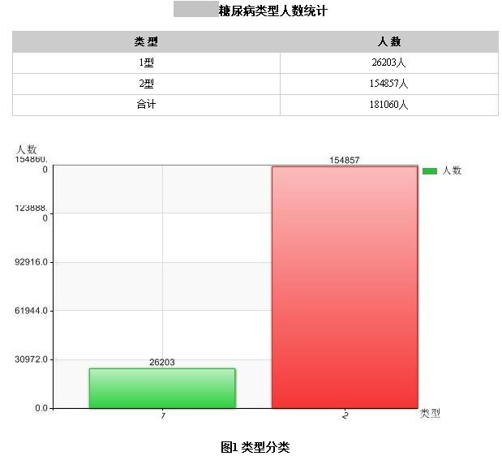

#### 8.1.3 合并其他慢病

**图 8-4 糖尿病类型统计**

操作步骤：

点击菜单下的合并其他慢病，将会在显示区域显示统计的内容（图 8-5）。

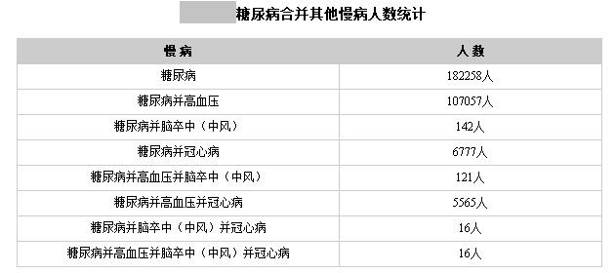

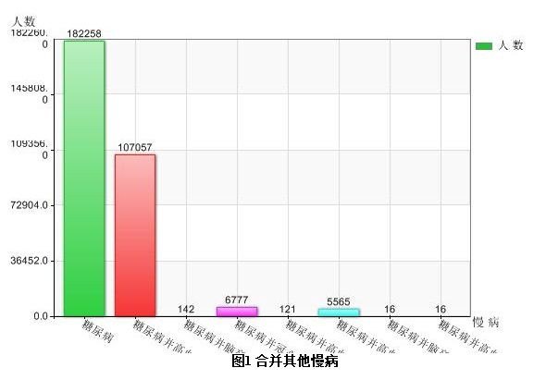

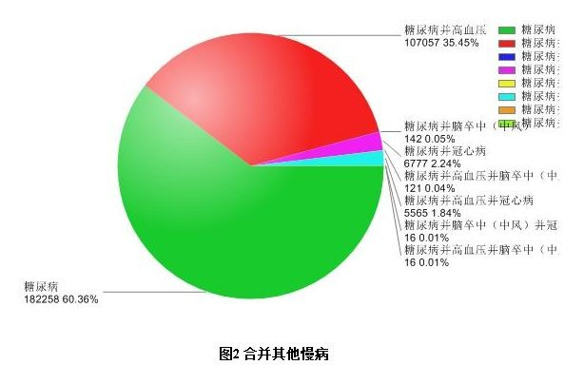

#### 8.1.4 新增登记人数

**图 8-5 糖尿病合并其他慢病统计**

操作步骤：

点击菜单下的新增登记人数，将会在显示区域显示统计的内容（图 8-6）。

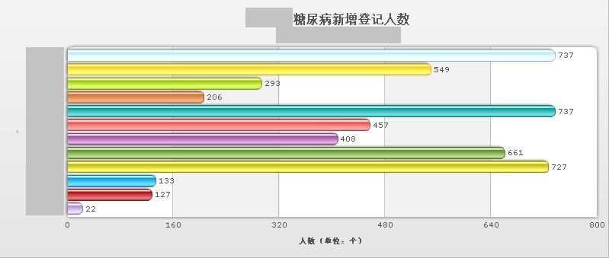

#### 8.1.5 相关疾病死亡率

**图 8-6 糖尿病新增登记人数统计**

操作步骤：

点击菜单下的相关疾病死亡率，将会在显示区域显示统计的内容（图 8-7）。

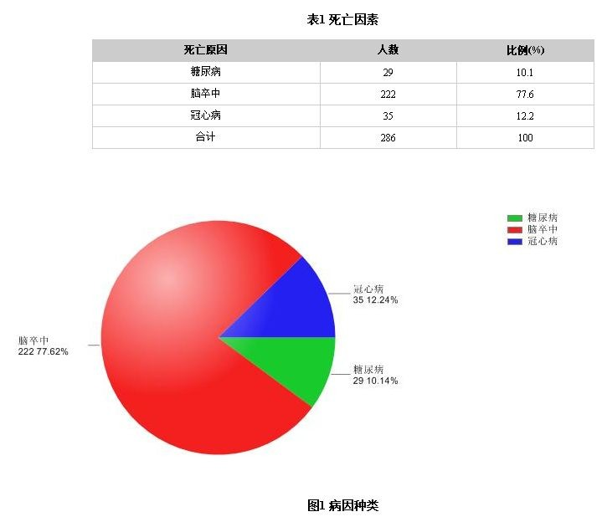

**图 8-7 糖尿病相关疾病死亡率统计**

#### 8.1.6 吸烟情况

操作步骤：

点击菜单下的吸烟情况，将会在显示区域显示统计的内容（图 8-8）。

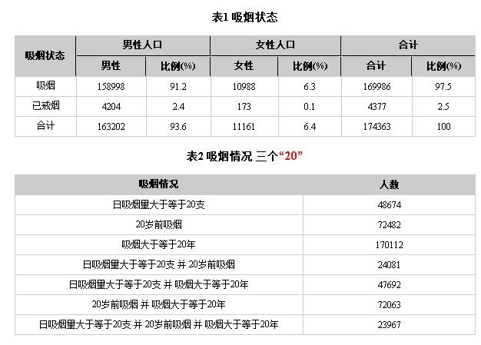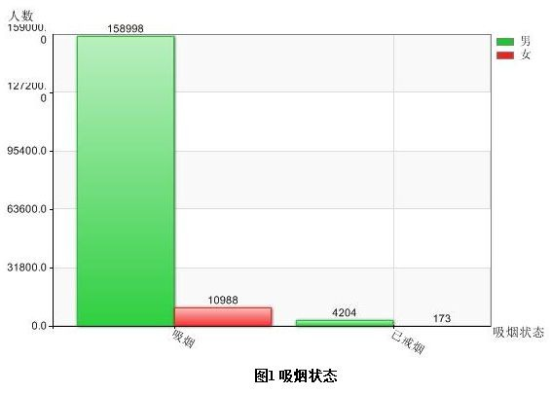

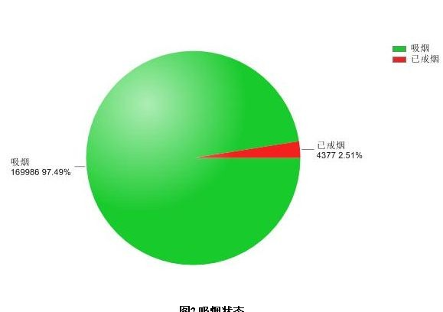

#### 8.1.7 饮酒情况

**图 8-8 糖尿病患者吸烟情况统计**

操作步骤：

点击菜单下的饮酒情况，将会在显示区域显示统计的内容（图 8-9）。

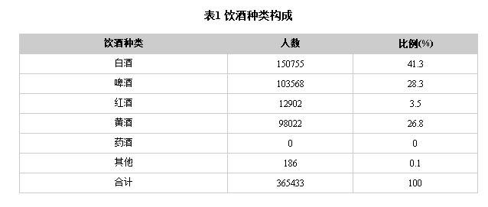

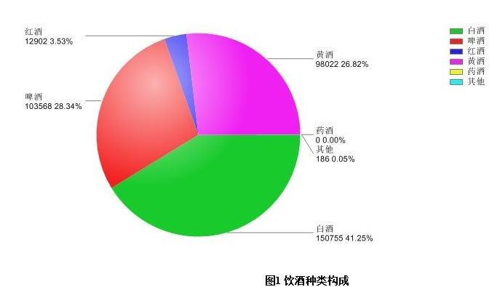

#### 8.1.8 医疗保障方式

**图 8-9 糖尿病患者饮酒情况统计**

操作步骤：

点击菜单下的医疗保障方式，将会在显示区域显示统计的内容（图 8-10）。

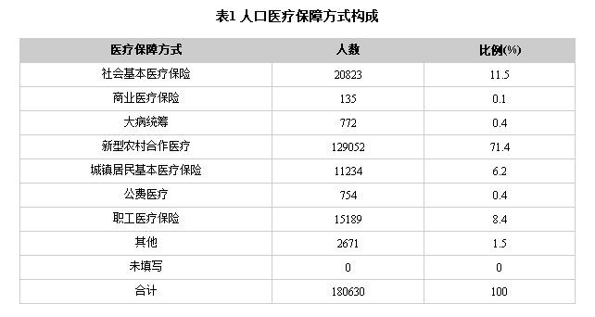

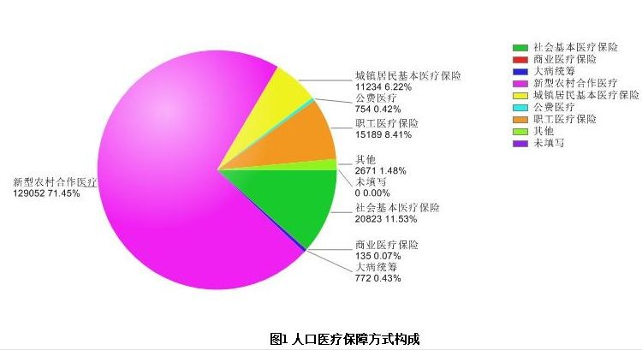

#### 8.1.9 相关职业

**图 8-10 糖尿病患者医疗保障方式统计**

操作步骤：

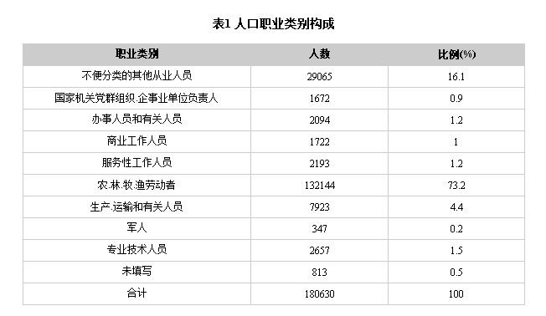点击菜单下的相关职业，将会在显示区域显示统计的内容（图 8-11）。

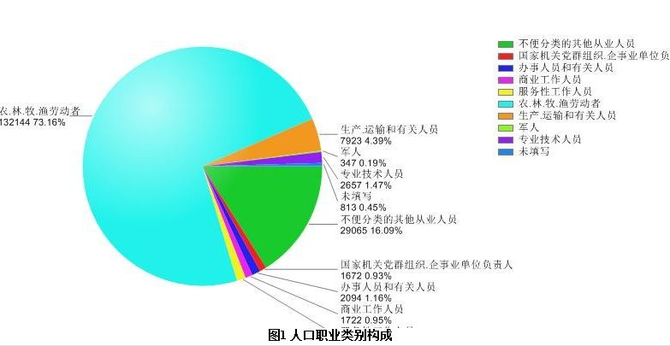

#### 8.1.10 文化程度构成

**图 8-11 糖尿病患者相关职业统计**

操作步骤：

点击菜单下的文化程度构成，将会在显示区域显示统计的内容（图 8-12）。

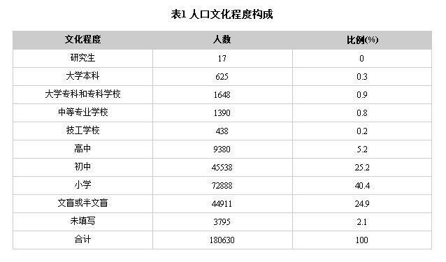

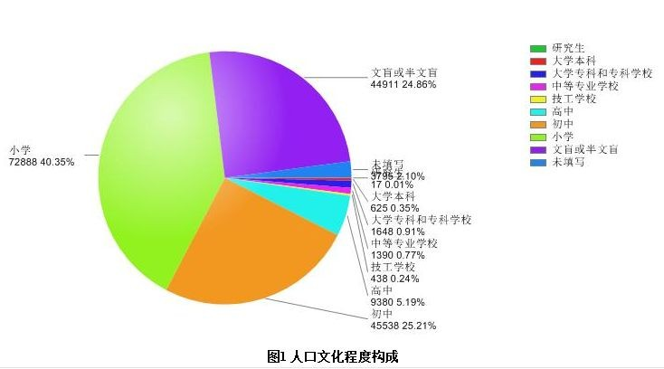

### 8.2 工作量统计

**图 8-12 糖尿病患者文化程度构成统计**

该模块用于统计责任医生的工作量。

操作步骤：

点击菜单下的工作量统计，将会在显示区域显示统计的内容（图 8-13）。

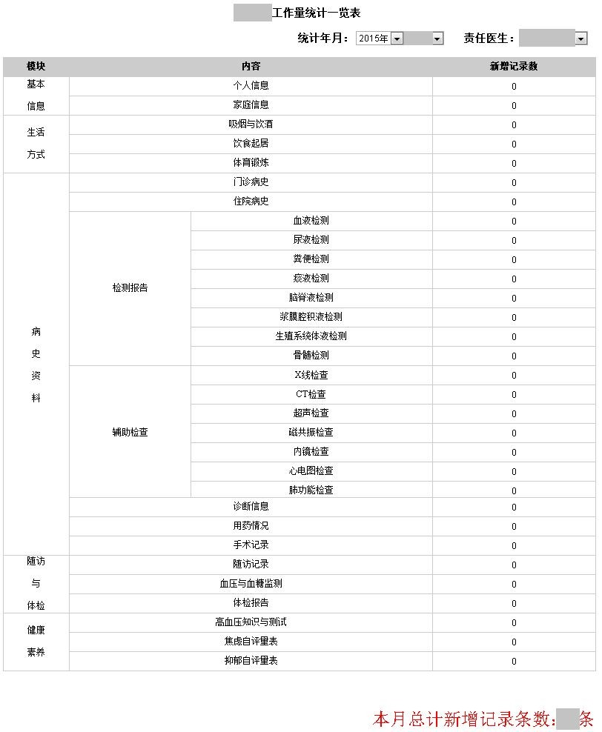

### 8.3 查询

**图 8-13 责任医生工作量统计**

该模块用于查询所需的内容。（说明：由于数据量比较庞大，查询速度较慢， 该模块正在优化中。）

操作步骤：

点击菜单下的工作量统计，将会在显示区域显示统计的内容（图 8-14）。

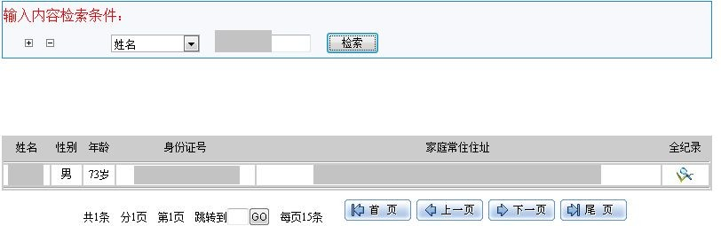

**图 8-14 查询显示**